ОБЩЕРОССИЙСКИЙ ПРОФСОЮЗ ОБРАЗОВАНИЯ
МАРИЙСКАЯ РЕСПУБЛИКАНСКАЯ ОРГАНИЗАЦИЯ ПРОФСОЮЗА

Публичный отчет

о деятельности Марийской республиканской организации
в 2016 году

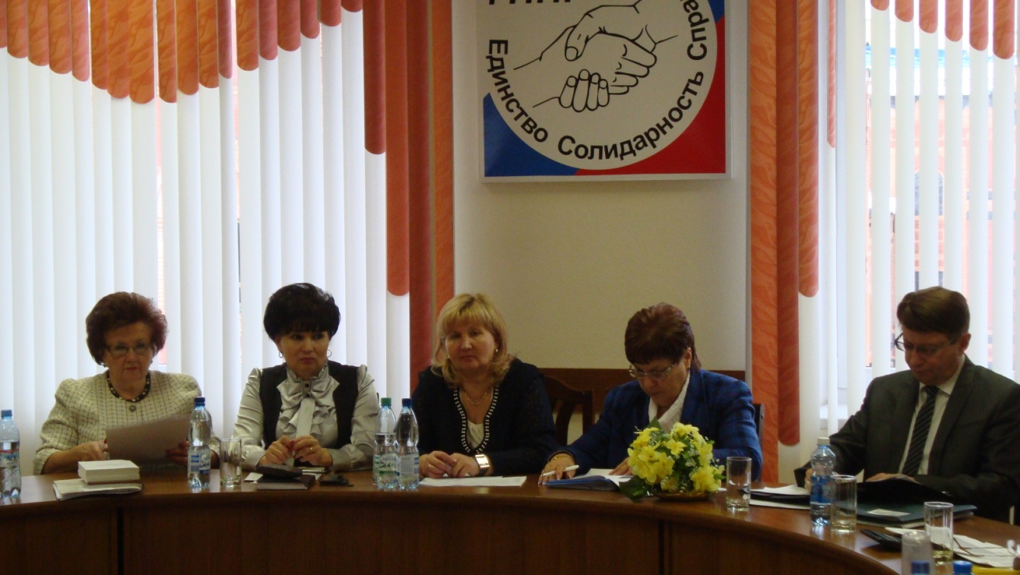

Йошкар-Ола
2017

Содержание
- Организационная структура республиканской организации Профсоюза.
- Итоги работы республиканского комитета по сохранению численности профсоюзных организаций и мотивации профсоюзного членства в 2016 году и задачи на 2017 год.
  - Совершенствование направлений деятельности в Марийской республиканской организации Профсоюза
    - Правозащитная работа: итоги Года правовой культуры в Профсоюзе в 2016 году и задачи на 2017 год.
    - Охрана труда и здоровья работников и обучающихся в 2016 году и задачи на 2017 год.
    - Обучение профсоюзного актива в 2016 году, задачи в 2017 году
    - Развитие социального партнерства: итоги реализации республиканского Отраслевого Соглашения в 2016 году.
    - Информационная работа: задачи в Год PR-движения в Профсоюзе.
    - Повышение качества жизни членов Профсоюза через пенсионное обеспечение, Возможность получения доступного займа, медицинское страхование и др.
    - Итоги работы и задачи по финансовому укреплению первичных профсоюзных организаций в 2017 году.
- Заключение

- Организационная структура республиканской организации Профсоюза
По состоянию на 01.01.2016 г. в структуре Марийской организации Профсоюза работников образования и науки Российской Федерации насчитывается 16 территориальных организаций Профсоюза, которые созданы и работают в 17 муниципалитетах. В структуре территориальных организаций – 2 городские (г. Йошкар-Ола и г. Козьмодемьянск) и 13 районных. Волжская территориальная организация объединяет членов профсоюза 2-ух муниципальных образований, г. Волжска и Волжского района.
В отчетном 2016 году количество территориальных организаций по сравнению с 2015 годом не изменилось.
Первичные профсоюзные организации
В состав республиканской организации входит 525 первичных профсоюзных организаций, в т.ч. 4 первичные организации (с правами территориальных): 1 – работников (ФГБОУ ВО «ПГТУ»), 1 – обучающихся (ФГБОУ ВО «ПГТУ»), 2 – объединенные (ФГБОУ ВО «МарГУ», ГОУ ПО РМЭ «Многопрофильный колледж им. И.К. Глушкова»), 11 – в организациях профессионального образования, 234 – в общеобразовательных организациях, 205 – в дошкольных организациях, 48– в организациях дополнительного образования детей и 19 – в других организациях (в т.ч. в хозяйственно-эксплуатационных группах в отделах образования).
За 2016 год создано 5 первичных организаций, в том числе 2 – в общеобразовательных организациях, 3 – в дошкольных образовательных организациях.
Количество первичных профсоюзных организаций в связи со слиянием образовательных организаций и реорганизаций образовательных организаций в рамках оптимизации в течение года уменьшилось по сравнению с 2015 годом на 15 организаций. Из них: в связи с реорганизаций 7 организаций в общеобразовательных организациях, 8 первичных организаций в связи с ликвидацией детских садов и открытием дошкольных групп в школах.
Профсоюзное членство
В 525 образовательных организациях с общим количеством работающих и студентов (обучающихся) 31618 человек членами Профсоюза являются 28140 человек, в т.ч. обучающихся – 8335 человек, работающих –18235.
Общий охват профсоюзным членством работающих и обучающихся составлял в 2015 году 80,93 %. В 2016 охват профсоюзным членством составляет 84, % Увеличение на 3%. в т.ч. среди работающих – 80,3,2%; (в 2015 г – 76,0%).
Увеличение численности членов Профсоюза среди работающих произошло в связи с созданием новых профсоюзных организаций и сокращением в том числе в период оптимизации числа работников, не являющихся членами Профсоюза. Благодаря целенаправленной работе по вовлечению в профсоюз работников из числа обслуживающего персонала (сторожа, бухгалтеры, младшие воспитатели и др), вышедших из профсоюза в связи с переводом их в хозяйственно-эксплуатационные группы, удалось вернуть их в профсоюзные организации. Большую роль в этом сыграло проведение в 2016 году фестиваля работников обслуживающего труда «Славим человека труда», в котором приняли участие более 200 человек. Среди обучающихся процент профсоюзного членства – 92, 5 % остается стабильным.
Сравнительный анализ численности членов профсоюза в территориальных организациях Профсоюза в 2015-2016 году представлен в диаграмме.
Высокий уровень охвата профсоюзным членством работающих и студентов по-прежнему обеспечивают районные организации: Мари-Турекская (99,8%) – председатель Самигуллина З.З., Параньгинская (98,1%) – председатель Гилязова Р.В., Медведевская (95,4%) – председатель Павлов В.Г., Моркинская (94%) –председатель Федоров В.С., Куженерская (91%), – председатель Куклина В.А. а также первичные профсоюзные организации Оршанского многопрофильного колледжа (92,%) – председатель Лежнина Т.Л., ГОУ РМЭ «Лицей Бауманский» (91%) – председатель Чеснокова Э.П., ГБОУ СПО «Торгово-технологический колледж» (95%) – председатель Ведерникова Т.А., Йошкар-Олинский техникум сервисных технологий – председатель Николаева Е.А.
Благодаря системной и настойчивой работе председателя Баластаевой О.В. значительный рост числа членов профсоюза произошел в Горномарийской территориальной организации Профсоюза. Охват профсоюзным членством по сравнению с 2015 годом увеличился на 8% и в 2016 году составляет 89,1 %.
В 2016 году благодаря целенаправленно спланированной работе профсоюзного комитета, возглавляемого председателем Шарафутдиновой Л.Т., отмечается рост численности (особенно среди первокурсников) в студенческой организации Поволжского государственного университета. Стабильной остается численность в объединенной профсоюзной организации Марийского государственного университета, председатель Садовина Л.А. Численность членов Профсоюза среди обучающихся в Оршанском многопрофильном колледже также традиционно составляет 100% – председатель Лежнина Т.Л.
Вместе с тем, явная тенденция в течение 2-х последних лет к снижению численности членов профсоюза наблюдается в профсоюзной организации работающих в Поволжском государственном технологическом университете. Работники выходят из рядов Профсоюза вследствие недостаточной организационной работы выборных органов Снижение численности работающих в ПГТУ в 2016 году произошло на 9%.
В 2016 году в республиканской организации в Профсоюз принято 3995 человек (работники и студенты), что составляет 15% от общей численности республиканской организации Профсоюза.
Как отмечалось в докладе заместителя председателя Общероссийского Профсоюза М.В. Авдеенко на VII пленуме ЦС Профсоюза, в условиях продолжающихся реформ в образовании, когда идет процесс реструктуризации образовательных организаций и оптимизации численности работников отрасли, в том числе вывод медицинского, технического и другого персонала за штат образовательных организаций, Профсоюз сталкивается с рядом новых и очень серьезных проблем и вызовов, особенно в части сохранения численности профсоюзных организаций и мотивации профсоюзного членства.
Анализ численности работников, не являющихся членами Профсоюза в учреждениях, где имеются профсоюзные организации показал, что на сегодня в них еще имеется достаточный резерв для вовлечения и приема в профсоюз новых членов. Общий резерв только в организациях, где есть первичные профсоюзные организации составляет 3789. В дополнение к этому в районах и городах насчитывается 27 образовательных организаций, где нет первичных профсоюзных организаций.
Профсоюзные кадры и актив
В республиканской организации Профсоюза на общественных началах в выборных органах первичных и территориальных организаций, их постоянных комиссиях работает 4522 профсоюзных активиста, из которых 3760 человек - на уровне первичных организаций и 762 человека - на уровне территориальных организаций профсоюза. Среди них на штатных должностях в качестве председателей, бухгалтеров и других специалистов в местных организациях работают 11 человек. В 3-х профкомах вузов на штатной должности работает 5 человек.
Важным направлением в региональной организации Профсоюза является вопрос организации системной профсоюзной учебы различных категорий управленческого состава и профсоюзного актива. В рамках республиканской школы профсоюзного актива семинаров в 2016 году обучено 1672 человека, в том числе 840 членов профсоюзных комитетов человек, 45 внештатных технических инспекторов труда Профсоюза, 180 уполномоченных по охране труда, 312 председателей и членов Совета молодых педагогов, 280 профсоюзных активистов вузов.
В Год правовой культуры, кроме традиционных семинаров, для молодых педагогов были организованы вебинары по правовым вопросам, в которых приняли участие более 100 человек, 3 человека прошли обучение в рамках V сессии Всероссийской школы профсоюзного актива в г. Санкт-Петербург, 6 человек прошли обучение в рамках окружного этапа «Студенческий лидер – 2016», 4 человека приняли участие во Всероссийской школе-семинаре «Стипком – 2016» в г. Казань.
Все председатели территориальных организация, вузов, профессиональных организаций (СПО) регулярно проходят обучение на республиканских семинарах, 8 председателей территориальных организаций Профсоюза прошли курсовую подготовку по программе ЦС Профсоюза для председателей местных организаций в г. Казань
В целях повышения правовой грамотности руководителей-членов Профсоюза в Год правовой культуры в республиканском комитете разработана модульная программа «Вопросы реализации трудового законодательства в процессе регулирования трудовых отношений с работниками», по накопительной системе обучается более 100 руководителей.
В течение традиционной Недели профсоюзной учебы, которую ежегодно республиканский комитет организует в весенние каникулы, прошли обучение по специально разработанной программе внештатные правовые, технические инспектора труда, руководители кружков правовых знаний, председатели первичных организаций Профсоюза, бухгалтера и специалисты, председатели ревизионных комиссий территориальных и первичных организаций Профсоюза. Продолжена работа республиканской и 16 муниципальных школ профсоюзного актива, в которых обучение в различных формах, в т. ч. дистанционно, прошли 85% профсоюзных активистов. Только в республиканской школе профсоюзного актива, созданной при республиканском комитете Профсоюза, на различных семинарах, конференциях и курсах по совершенствованию методов работы профсоюзных комитетов обучено 1430 человек.
Все председатели территориальных и первичных профсоюзных организаций государственных образовательных учреждений (31 человек) прошли обучение на 9 семинарах.
Положительно зарекомендовавшей себя площадкой обучения, в том числе профсоюзного актива, является Межрегиональный форум молодых педагогов, который проходил с 28 июня по 4 июля 2016 г. на базе Центра оздоровления и отдыха «Таир» и в нем приняли участие более 200 человек из 34 регионов России.
В рамках зимней школы прошли обучение 120 молодых педагогов республики, все из них являются членами профсоюза, многие из которых профсоюзные активисты. Программы обучения были разработаны республиканским комитетом Профсоюза.
Приоритетными в программах обучения всех категорий профсоюзного актива были вопросы укрепления профсоюзных организаций, повышения эффективности деятельности выборных профсоюзных органов, совершенствования системы обучения профсоюзных кадров и актива, вопросы реализации социального партнерства в коллективах.
Таким образом, системно спланированная и организованная деятельность республиканского комитета, профсоюзных комитетов на местах позволяет, несмотря на ряд негативных внешних условий (реструктуризация, оптимизация, реорганизация образовательных организаций, задержки выплаты заработной платы в связи с блокировкой расчетных счетов и др.), сохранять в республиканской организации Профсоюза стабильный уровень профсоюзного членства.
Этому способствует созданная система объективного учета численности членов профсоюза на основе данных электронного реестра, социального паспорта коллектива, индивидуальная работа с членами профсоюза.
Специалистами республиканского комитета Профсоюза организуется целенаправленная системная индивидуальная работа и консультационная помощь профсоюзному активу на местах, оказания выездной помощи по установленному графику и обращениям профсоюзных комитетов на местах.
Высокая объективность результатов при подготовке статистических отчетов достигается путем проведения специалистами рескома индивидуального собеседования с председателями территориальных и первичных организаций по утвержденному графику,
Совершенствование содержания программ обучения с учетом актуальности проблем в отрасли и в Профсоюзе, использование интерактивных форм обучения позволяют повысить уровень правовой грамотности профсоюзных активистов и социальных партнеров.
Вместе с тем, республиканский комитет Профсоюза, его президиум видят резервы своей работы. В 2016 году формы и методы профсоюзной деятельности по укреплению профсоюзных организаций, в т.ч. информационному продвижению будут совершенствоваться.

- Итоги работы республиканского комитета по сохранению численности профсоюзных организаций и мотивации профсоюзного членства в 2016 году

  - .Совершенствование направлений деятельности в Марийской республиканской организации Профсоюза

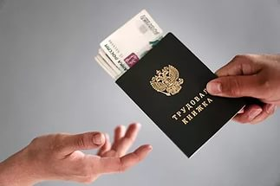
2.1.1. Правозащитная работа. Итоги Года правовой культуры в Профсоюзе в 2016 году
На основе анализа показателей отчетов городских, районных, вузовских организаций Профсоюза, профсоюзных организаций, содержания представленных пояснительных записок и дополнительных материалов в соответствии с методическими рекомендациями ЦС Профсоюза подведены итоги правозащитной работы республиканской организации Профсоюза в 2016 году.
В соответствии с планом работы, республиканская организация взаимодействует с органами законодательной и исполнительной власти, государственного надзора и контроля: Государственным Собранием Республики Марий Эл, Правительством Республики Марий Эл, Министерством образования и науки Республики Марий Эл, Департаментом труда и занятости населения Республики Марий Эл, Министерством социального развития Республики Марий Эл, органами прокуратуры и др.
Во исполнение постановления Исполкома Профсоюза от 22 марта 2016 года № 4-3 «Об итогах правозащитной работы Профсоюза в 2015 году» Марийской республиканской организацией в отчетный период были приняты меры, направленные на:
- участие в совершенствовании и развитии нормативной правовой базы, относящейся к социально-трудовой сфере, сфере образования, в том числе в форме подготовки проектов нормативных правовых актов, проведении правовой экспертизы законов, иных нормативных правовых актов Республики Марий Эл;
- обсуждение проектов нормативных правовых актов, размещенных для общественного обсуждения на Едином портале раскрытия информации о подготовке федеральными органами исполнительной власти проектов нормативных правовых актов (http://regulation.gov.ru/);
- повышение качества консультационных услуг по защите и представительству интересов членов Профсоюза;
- расширение практики проведения региональных тематических проверок;
- сохранение уровня правовой защищенности социально-трудовых прав и интересов работников, в том числе путем отстаивания прав и интересов педагогических работников, работающих в сельской местности, рабочих поселках (поселках городского типа) при предоставлении мер социальной поддержки педагогическим работникам;
- разработку эффективных механизмов, обеспечивающих выполнение работодателями представлений и требований правовых инспекторов труда Профсоюза, в том числе на основе совместных мероприятий с органами контроля и надзора и органами, осуществляющими управление в сфере образования в муниципалитетах;
- дальнейшее кадровое укрепление правовой инспекции труда (правовой службы) Профсоюза путем введения в аппаратах профсоюзных организаций штатных единиц, а также привлечения внештатных правовых инспекторов труда Профсоюза. В штате аппарата республиканского комитета Общероссийского Профсоюза образования с сентября 2016 года два юриста, один с исполнением обязанностей главного правового инспектора труда. Правовая инспекция труда состоит из 30 внештатных правовых инспекторов труда.;
- участие в реализации мероприятий «Года правовой культуры в Профсоюзе»
- повышение правовой грамотности профсоюзного актива и членов Профсоюза.
В 2016 году внимание профсоюзных организаций всех уровней было направлено на необходимость дальнейшего развития информационного сопровождения правозащитной деятельности организаций Профсоюза, в том числе путем активного использования профсоюзных и других СМИ а также современных информационных технологий (электронная почта, Интернет-сайты, социальные сети, видеоконференции, онлайн-конференции, вебинары и др.), постоянное обновление информации разделов «Правозащитная деятельность», «В профсоюзный уголок» и др. страницы Марийской республиканской организации Профсоюза на сайте http://www.eseur.ru/.
Правозащитная деятельность республиканской организации Профсоюза, как и в предыдущие годы, осуществлялась в отчетном периоде по следующим основным направлениям:
- осуществление профсоюзного контроля за соблюдением трудового законодательства;
- внесудебная и судебная защита социально-трудовых и иных прав и профессиональных интересов работников образования;
- оказание бесплатной юридической помощи по вопросам применения законодательства и консультирование членов Профсоюза;
- участие в коллективно-договорном регулировании социально-трудовых отношений в рамках социального партнерства;
- информационно-методическая работа по правовым вопросам;
- проведение обучающих семинаров с профактивом.

Проведение проверок
В 2016 году республиканская организация Профсоюза продолжала активно защищать социально-трудовые права и интересы членов Профсоюза путем проведения проверок за соблюдением работодателями трудового законодательства, взаимодействуя с органами прокуратуры, органами государственной власти, представляя интересы членов Профсоюза в суде.
За 2016 год было проведено 93 комплексные проверки образовательных учреждений по всем вопросам применения трудового законодательства в сфере образования.
Отдельно следует отметить участие республиканской организации в общепрофсоюзной проверке в 2016 году. Правовой инспекцией республиканской организации Профсоюза было изучено соблюдение трудового законодательства при заключении и изменении трудовых договоров с работниками в 145 образовательных организациях. Проверка показала, что в основном в проверенных организациях соблюдается порядок и сроки издания приказов, порядок ознакомления работников с ними о приеме на работу.
Вместе с тем, в ряде образовательных организаций общего и дошкольного образования выявлено несоответствие приказов о приеме на работу в части указания наименования организации и должностей по действующему законодательству (Единому квалификационному справочнику должностей).
Совместно с профсоюзными комитетами в правовых проверках приняли участие территориальные органы Федеральной службы по труду и занятости, органы прокуратуры республики Марий Эл, Министерство образования и науки Республики Марий Эл, отделы образования, осуществляющие управление в сфере образования в муниципальных образованиях. Совместно проведено 63 проверки.
Проведена проверка 2 706 трудовых договоров работников. В общеобразовательных организациях (школах) проверены договоры 1518 работников, в дошкольных организациях проверены трудовые договоры 972 работников, 119 договоров работников проверены в организациях дополнительного образования детей и подростков, 49 и 48 соответственно – проверены в вузах и учреждениях СПО.
В ходе проверки выявлены факты, когда с работниками (в том числе и с совместителями) не заключены (не оформлены в письменной форме) трудовые договоры. В нарушение трудового законодательства (ст. 57 ТК) в отдельных трудовых договорах не определены обязательные условия. несвоевременным занесением записей в трудовую книжку при приеме на работу. За период проверки был сделан анализ 1923 трудовых книжек.
Выявлено 124 нарушения трудового законодательства при изменении условий трудового договора.
Среди нарушений такого порядка отмечено 39 фактов изменения трудового договора без письменного согласия работника (отсутствие дополнительного соглашения об изменении условий трудового договора).
При этом в 28 случаях отсутствует письменное уведомление работников об изменении обязательных условий трудового договора. При передаче одного экземпляра дополнительного соглашения к трудовому договору в 22 случаях получение его не подтверждается подписью работника.
В ходе проверки также отмечены нарушения трудового законодательства при оплате труда, в том числе при установлении стимулирующих выплат, доплат и надбавок. Отдельные нарушения такого порядка отмечены в 3 образовательных организациях.
Следует отметить также, что в 124 трудовых договорах и дополнительных соглашениях к ним показатели и критерии стимулирующих выплат не соответствуют действующим в организациях локальным нормативным актам об установлении таких выплат, доплат и надбавок.
При проверке соблюдения трудового законодательства при оплате труда выявлено 22 нарушения, связанные с несоблюдением порядка получения мотивированного мнения выборного органа первичной профсоюзной организации в письменной форме по проекту локального нормативного акта об установлении стимулирующих выплат, доплат и надбавок.
По итогам проверки предприняты меры по устранению выявленных нарушений. Контрольные проверки и ответы работодателей по выданным представлениям свидетельствуют, что нарушения устранены.
В ходе общепрофсоюзной тематической проверки по теме «Соблюдение трудового законодательства при заключении и изменении трудовых договоров с работниками образовательных организаций» в период с 1 марта по 1 апреля 2016 года главным правовым инспектором республиканской организации Профсоюза проверено: 5 образовательных организаций.
Совместно со специалистами Союза «Объединение организаций профсоюзов Республики Марий Эл» был изучен соблюдения трудового законодательства в рамках общепрофсоюзной тематической проверки в ГБОУ УРМЭ «Лицей-интернат п. Ургакш Советского района», ФГБОУ ВПО «Поволжский государственный технологический университет», ФГБОУ ВО «Марийский государственный университет», ГБПОУ РМЭ «Торгово-технологический колледж», ГБПОУ РМЭ «Йошкар-Олинский техникум сервисных технологий».
Для устранения выявленных нарушений были проведены неоднократные дополнительные проверки и консультации с членами комиссий из числа специалистов юридических, кадровых и бухгалтерских служб образовательных организаций. Пристального внимания требовала работа по приведению в соответствие с трудовым законодательством мероприятий по переводу работников на «эффективный контракт».
За прошедший период результативной оказалась работа по проведению региональных тематических проверок. Тематика проверок правовой инспекции труда традиционно ежегодно утверждается планом работы республиканской организации. Так, в 2016 году было предусмотрено проведение проверок по темам:
- О соблюдении норм трудового законодательства при сокращении численности штата работников.
-О соблюдении трудового законодательства и иных нормативных правовых актов при заключении и изменении трудовых договоров в образовательных организациях Звениговского и Куженерского районов.
- О соблюдении требований законодательства при переводе работников на эффективный контракт.
На заседаниях внештатной инспекции труда, постоянной комиссии республиканского комитета по правозащитной работе обсуждались вопросы проведения проверки, методические материалы к проверке, формы отчетов.
Так, к концу 2016 года практически все выявленные в ходе общепрофсоюзной проверки нарушения, были устранены.
В ходе тематической проверки по соблюдению законодательства при увольнении по сокращению численности или штата работников было охвачено 138 образовательных организаций.
Повсеместно установлены случаи увольнений работников-пенсионеров по собственному желанию в период проведения сокращения в организациях.
В отчетном периоде наибольшую активность в проведении проверок и обеспечении трудовых прав работников проявили: Йошкар-Олинская городская организация Профсоюза (председатель Киселева Н.Н., правовой инспектор Мотовилова Л.А.), Медведевская районная организация (председатель Павлов В.Г.), Мари-Турекская районная организация (председатель Самигуллина З.З., правовые инспекторы труда Смирнова В.В., Фаттахова Г. А.), Сернурская районная организация (председатели Рыбакова Н.И., Семенова А.А., правовые инспекторы труда Семенова В.А., Ямбаршева Н.М.), первичная профсоюзная организация Оршанского многопрофильного колледжа им. И.К.Глушкова (председатель Лежнина Т.Л., правовой инспектор труда Грознова И.В.).
Результативной формой анализа выявленных недостатков по соблюдению трудового законодательства и принятия оперативных мер, является совместное подведение итогов общепрофсоюзной, региональных проверок на расширенных заседаниях президиума рескома Профсоюза с участием руководителей органов управления образования муниципалитетов, отраслевой территориальной комиссии.
Следует отметить опыт работы Йошкар-Олинской городской организации: проверки проводятся совместно с социальными партнерами (юристы, специалисты по охране труда и отдела кадров управления образования администрации городского округа «Город Йошкар-Ола») По итогам проверок выдано в адрес руководителя и председателя профкома 33 предписания, в которых дан перечень 413 нарушений (отклонений) трудового законодательства, установлены сроки устранения. В сроки, указанные в предписаниях, руководители дают ответы по принятым мерам.
Наиболее встречающиеся нарушения:
нарушение порядка оформления дополнительных соглашений при изменении определенных сторонами условий трудовых договоров;
-отсутствие подписей работников в трудовых договорах о получении второго экземпляра трудового договора;
–отсутствие утвержденной формы расчетного листа;
- непредставление дополнительных оплачиваемых отпусков за работу с вредными и опасными условиями труда; нарушение процедуры учета мнения профсоюзного органа при издании работодателями локальных нормативных актов и др.
Примечательной особенностью является проведение обучения по выявленным нарушениям профактива и руководителей на расширенных заседаниях президиума райкома профсоюза по результатам проведенных проверок.
В 2016 году работа с органами прокурорского надзора осуществлялась согласно заключенному соглашению о взаимодействии.
Так, в результате обращения органами прокуратуры направлены иски в суды о взыскании возмещения расходов по оплате взносов за капитальный ремонт педагогическим работникам, проживающим и работающим в сельской местности и поселках городского типа.
поддержки на граждан, работающих по совместительству. К сожалению, суд отказал прокуратуре в удовлетворении административного иска.
В связи с задержками выплаты заработной платы работникам в ряде муниципалитетов правовыми инспекторами разъяснялись права работников по обращению в органы прокуратуры, подготовлены соответствующие обращения со ссылками на нормы трудового законодательства.
Правовая помощь
Республиканской организацией Профсоюза в 2016 году проведена колоссальная работа по воссозданию комиссий по трудовым спорам (обновление состава комиссий, изготовление печати и т.д.) в связи с участившимися случаями задержки заработной платы. На сегодняшний день КТС созданы практически в каждой образовательной организации.
Важно подчеркнуть, что приоритетным направлением правозащитной деятельности республиканской организации является анализ законодательных и иных нормативных правовых актов, регламентирующих социально-трудовые отношения в системе образования.
В результате направления замечаний и предложений профсоюзных организаций всех уровней согласовано внесение изменений и дополнений в Закон Республики Марий Эл от 1 августа 2013 г. № 29-З "Об образовании в Республике Марий Эл", постановление Правительства Республики Марий Эл от 31 июля 2012 г. № 283 "О новой системе оплаты труда работников государственных учреждений Республики Марий Эл, находящихся в ведении Министерства образования и науки Республики Марий Эл" (с изменениями и дополнениями).
В течение 2016 года, к сожалению, имели место факты нарушения трудовых прав работников отрасли на своевременную оплату труда (статья 136 ТК РФ). В большинстве муниципалитетов причинами задержки заработной платы стали: блокировка расчетных счетов образовательных организаций в связи с большой кредиторской задолженностью образовательной организации за поставленные услуги, отсутствие собственных доходов муниципалитетов. Ежедневный профсоюзный контроль и мониторинг рескома профсоюза, профкомов на местах, взаимодействие с Профобъединением, Министерством образования и науки, главами администраций, Правительством Республики, Министерством финансов Республики Марий Эл, Государственной инспекцией труда в Республике Марий Эл, Центральным Советом Профсоюза, своевременная правовая и практическая помощь членам профсоюза, позволили коллективам работать без приостановки.
По инициативе рескома профсоюза многие социально значимые вопросы были предметом рассмотрения на республиканской трехсторонней комиссии с Правительством РМЭ, республиканской отраслевой комиссии по регулированию социально-трудовых споров. Рассмотрению каждого вопроса предшествовала значительная подготовительная работа по изучению ситуации на местах с выездом и анализом нормативной базы органов управления, комитетов профсоюза, образовательных организаций.
Неоднократные задержки выплаты заработной платы стали главной проблемой 2016 года. Данный вопрос был на постоянном ежедневном контроле республиканского комитета профсоюза. Профсоюзные комитеты осуществляли ежедневный оперативный мониторинг соблюдения трудовых прав работников, в том числе своевременность выплаты заработной платы всем категориям персонала.
Президиум рескома Профсоюза, правовая инспекция труда активно взаимодействовали с государственными органами контроля и надзора. При всех фактах задержки работникам начислялась компенсация в размерах, предусмотренных законодательством.
В рамках Недели профсоюзной учебы в период весенних каникул были проведены в территориальных и первичных организациях Профсоюза занятия правовых кружков для членов профсоюза по теме «Как получить задержанную заработную плату по закону».
Правовая помощь оказывалась также в виде консультаций, активно использовался ресурс интернет-страницы Марийской республиканской организации в виде ответов на вопросы, разъяснения законодательства, информирование о новых нормативно-правовых актах..
21 января 2016 года состоялось торжественное открытие Года правовой культуры в республиканской организации Профсоюза. Председатели территориальных и первичных профсоюзных организаций, работники кадровых служб, бухгалтера государственных учреждений приняли участие в работе круглого стола, организованного на тему «Об изменениях в пенсионном законодательстве РФ в 2016 году». Перед участниками заседания выступил управляющий Отделения пенсионного фонда по Республике Марий Эл и другие специалисты.
Республиканский комитет Профсоюза совместно с Министерством образования и науки Республики Марий Эл в целях реализации Концепции правового просвещения граждан в Республике Марий Эл (утв. Указом Президента Республики Марий Эл от 30 сентября 2009 г. № 197) в рамках Года правовой культуры в Профсоюзе провел 18 февраля семинар-практикум для руководителей образовательных организаций, председателей территориальных и первичных профсоюзных организаций, специалистов кадровых служб, юристов отрасли по теме: «Вопросы регулирования трудовых отношений в отрасли. Новое в трудовом законодательстве».
Были рассмотрены следующие вопросы:
- О соблюдении трудового законодательства при заключении и изменении трудовых договоров.
- «Эффективный контракт». Практика заключения. Вопросы применения.
- Мотивированное мнение выборного профсоюзного органа. Как в соответствии с законом его получить?
- О проведении общепрофсоюзной тематической проверки по соблюдению трудового законодательства образовательных организаций по теме «Соблюдение трудового законодательства при заключении и изменении трудовых договоров с работниками образовательных организаций».
- О Единых рекомендациях по установлению на федеральном, региональном и местном уровнях систем оплаты труда работников государственных и муниципальных учреждений на 2016 год (Комментарий к Единым рекомендациям по установлению на федеральном, региональном и местном уровнях систем оплаты труда работников государственных и муниципальных учреждений на 2016 год);
- О режиме рабочего времени и времени отдыха педагогических работников.
- О профессиональных стандартах. (Федеральным законом от 2 мая 2015 г. № 122-ФЗ внесены изменения в Трудовой кодекс РФ, вступающие в силу с 1 июля 2016 г.).
По итогам подготовлен электронный информационный бюллетень.
Интересной формой правового просвещения, формирования правовой культуры работников стали вечера вопросов и ответов «Ваши трудовые права», которые впервые были проведены для работников обслуживающего труда – членов профсоюза в рамках республиканского фестиваля, организованного рескомом профсоюза «Славим человека труда» (186 человек), межрегиональном форуме молодых педагогов «Таир-2016» (более 200 человек из 34 регионов Российской Федерации), в рамках республиканского этапа конкурса «Студенческий лидер» (138 человек).
Проведение подобных целевых встреч по обсуждению актуальных вопросов трудового законодательства в профессиональных группах было продолжено в территориальных организациях в течение года.
«Алгоритм действий руководителя по сокращению и устранению избыточной отчетности учителей»;
«Механизм создания и действия комиссии по трудовым спорам
в образовательной организации».
Семинары с аналогичной тематикой проведены
в восьми муниципалитетах.
Большое внимание уделяется правовому просвещению молодых педагогов.
Специалистами рескома Профсоюза оказывается систематическая консультационная юридическая помощь членам профсоюза – работникам отрасли при решении различных вопросов. В 2016 году для педагогов и председателей профкомов образовательных организаций дано более 350 индивидуальных консультаций.
В ноябре 2016 года проведено изучение практики работы территориальных комитетов Профсоюза Параньгинского и Килемарского районов по повышению правовой культуры членов профсоюза.
В коллективах Куракинской СОШ, Параньгинской СОШ, Строительно-технологического техникума, Визимьярской, Ардинской, Красномостовской школ, пяти детских садов проанализированы локальные документы образовательных организаций, в т.ч. коллективные договоры и приложения к ним, трудовые договоры и дополнительные соглашения к ним, трудовые книжки, приказы по личному составу, другие приказы.
В ходе проверки во всех образовательных организациях проведены встречи работников с председателем республиканской организации Пуртовой Л.В., на все вопросы члены профсоюза получили квалифицированные ответы.
Одним ним из важных направлений деятельности республиканской организации Профсоюза является судебная защита социально-трудовых прав работников образования.
В 2016 году количество дел, рассмотренных в судах с участием правовых инспекторов труда Профсоюза, составило 522, из них 522 признаны обоснованными и удовлетворены.
Большое количество дел связано с нарушением прав педагогических работников села на предоставление меры социальной поддержки в виде предоставления 100 % возмещения оплаты за капитальный ремонт, как части платы за жилье.
В свое время именно огромная положительная судебная практика по взысканию оплаты за содержание и текущий ремонт жилья явилась причиной внесения соответствующих дополнений в Закон РМЭ № 48-З от 02.12.2004 г. «О социальной поддержке некоторых категорий граждан».
Большое количество исков, рассмотренных в судах (131), было связано с установлением права педагогических работников на досрочное назначение страховой пенсии по старости в связи с педагогической деятельностью в учреждениях для детей.
Активная правозащитная деятельность Марийской республиканской организации по защите членов Профсоюза и выполнению уставных задач продолжается.
2.1.2. Охрана труда и здоровья работников и обучающихся в 2016 году и задачи на 2017 год
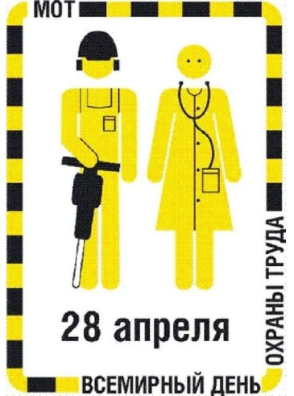
Стороны регионального отраслевого соглашения провели значительную совместную работу по разработке и внедрению системы управления охраной труда на основании рекомендаций Министерства образования и Центрального Совета Профсоюза. Данные рекомендации доведены до всех образовательных организаций, профсоюзных комитетов. Проведено обучение руководителей органов управления в сфере образования муниципалитетов, председателей территориальных комитетов профсоюза, специалистов по охране труда по применению Рекомендаций.
Приказом Министерства образования и науки РМЭ от 20 января 2016 г. № 54 было утверждено Положение о системе управления охраной труда в Министерстве образования и науки Республики Марий Эл. Во исполнение законодательства Министерством регулярно направлялись письма в адрес руководителей образовательных организаций и органов местного самоуправления, осуществляющих управление в сфере образования, с рекомендациями о создании СОУТ. Вопрос создания СОУТ рассматривался на республиканском семинар - совещании «Комфортные условия труда - залог эффективной работы отрасли» 27 апреля 2016 г. В результате целенаправленной работы, проведенной Министерством, работодателями и рескомом Профсоюза разработан важный отраслевой документ - «Положение об организации работы по созданию и функционированию системы управления охраной труда в Министерстве образования и науки Республики Марий Эл и государственных организациях, находящихся в ведении Министерства». Данное Положение прошло процедуру согласования с Республиканским комитетом Профсоюза работников народного образования и науки РФ и рекомендовано для использования в работе органам местного самоуправления, осуществляющим управление в сфере образования. Положение о системе управления охраной труда представлено в отдел охраны труда ЦС Профсоюза. Работа по принятию положений завершена отделами образования Сернурского, Медведевского, Волжского, Мари-Турекского муниципальных районов.
Реализуя договоренности, определенные в Разделе X «Улучшение условий и охраны труда» Регионального отраслевого соглашения, в течение 2016 года стороны успешно координировали деятельность учреждений по совершенствованию законодательной базы, реализации социально-трудовых прав и гарантий, созданию благоприятных условий труда и здоровья работников и обучающихся отрасли «Образование».
Была продолжена работа по общественному контролю за условиями труда и обучения со стороны выборных профсоюзных органов, специалистов инспекции труда.
Специалисты аппарата, председатели территориальных и первичных организаций (профессиональное образование) принимают активное участие в обследовании зданий, сооружений, общежитий, других объектов инфраструктуры в период участия в комиссиях по приемке образовательных организаций к новому учебному году.
В целях анализа условий труда в каждом коллективе продолжена работа по повышению эффективности административно-общественного контроля.
Во всех профессиональных организациях избраны уполномоченные по охране труда профкомов, проводится независимая экспертиза условий труда (п. 2.3.4). В течение 2016 года главным техническим инспектором проведено 65 проверок, выявлено 1205 нарушений. Внештатными техническими инспекторами проведено более 300 рейд - проверок, в рамках ежеквартальных республиканских, выявлено более 1113 нарушений. Значительное место в работе рескома Профсоюза уделялось контролю за качеством проведения специальной оценки условий труда. Всего специальная оценка в 2016 году была проведена на 2274 рабочих местах.
Осуществлялась целенаправленная организация системного обучения руководителей, профсоюзного актива по вопросам охраны труда и здоровья.
В центре охраны труда Профобъединения республики за счет средств работодателя прошли обучение более 376 человек (47 председателей профкомов, 86 уполномоченных по охране труда профкомов и 240 руководителей, заместителей, специалистов (инженеров) по охране труда образовательных учреждений). Во всех территориальных организациях проведены семинары для уполномоченных по охране труда с участием главного технического инспектора труда Республиканской организации Профсоюза.
В целях дальнейшего совершенствования работы уполномоченных по охране труда профкомов, повышения уровня их теоретических и практических знаний был проведен республиканский этап Всероссийского смотра-конкурса на звание «Лучший уполномоченный по охране труда Профсоюза».
Победителями смотра-конкурса стали: Рябинина Татьяна Валентиновна (г. Йошкар-Ола), Чурикова Людмила Григорьевна (Сернурский район), Бычкова Ирина Николаевна (Мари-Турекский район).
Реском Профсоюза продолжил работу по контролю за организацией медицинских осмотров. В целях анализа организации прохождения медицинских осмотров в государственных и муниципальных учреждениях образования, в соответствии с планом работы республиканской отраслевой трехсторонней комиссии профсоюзная сторона проводит регулярный мониторинг по вопросам организации и прохождения медицинских осмотров. Основной целью мониторинга является анализ качества, источников финансирования прохождения медицинских осмотров, выявление замечаний и имеющейся задолженности работодателей перед медицинскими учреждениями и работниками за оказанные услуги.
Анализируя исполнение требований законодательства в осуществлении финансирования медицинских осмотров, необходимо отметить, что обязанность работодателя в проведении медосмотров всех категорий работников и несения затрат на их проведение установлена Трудовым кодексом РФ, Порядком проведения обязательных предварительных (при поступлении на работу) и периодических медицинских осмотров (обследований) работников, занятых на тяжелых работах и на работах с вредными и (или) опасными условиями труда, (Приказ Минздравсоцразвития России от 12.04.2011 г. № 302 н). Обязанности по финансированию данных мероприятий отнесены к компетенции образовательных организаций.
В соответствии с принятым 20 марта 2015 г на заседании республиканской отраслевой трехсторонней комиссии по регулированию социально-трудовых отношений решением республиканский комитет, профсоюзные комитеты территориальных, первичных профсоюзных организаций настойчиво добивались соблюдения прав работников при прохождении медицинских осмотров.
Проведенный по состоянию на 1 июня 2016 года анализ выявил факты имеющейся задолженности работодателей и учредителей перед работниками в 9 муниципальных районах, оплатившими медицинские осмотры самостоятельно за счет личных средств. Реском направил письма на имя глав администраций муниципалитетов о принятии мер по ликвидации задолженности.
В сложившихся экономических условиях члены отраслевой трехсторонней комиссии высказали серьезную озабоченность в адрес учредителей о невозможности выполнения требований законодательства по организации и проведению медицинских осмотров всех категорий работников отрасли к новому учебному году в срок и в полном объеме без дополнительного финансирования этих мероприятий из консолидированного бюджета.
По причине задолженности образовательных организаций медицинские организации не выдавали заключительные акты о состоянии здоровья работников. Это затрудняло работу администрации и профкомов по проведению профилактических мероприятий по снижению заболеваемости.
На очередном заседании республиканской отраслевой трехсторонней комиссии, учитывая сложившуюся ситуацию, принято обращение к Правительству Республики Марий Эл и внесено предложение рассмотреть вопрос «О ситуации с организацией медицинских осмотров (обследований) различных категорий работников государственных и муниципальных образовательных организаций в 2016 году» на заседании Трехсторонней республиканской комиссии с участием Правительства РМЭ.
По итогам рассмотрения вопроса стоимость платы за медицинские осмотры снижена.
После обращения председателя рескома профсоюза Пуртовой Л.В. к министру здравоохранения в лечебные учреждения было направлено письмо после которого заключительные акты по итогам медосмотров руководителям выдаются, несмотря на имеющуюся кредиторскую задолженность.
В целях оптимизации бюджетных расходов, упорядочения стоимости проводимых медицинских осмотров стороны предложили Министерству образования и науки Республики Марий Эл инициировать принятие в республике нормативно-правового акта «Об организации проведения обязательных предварительных, периодических медицинских осмотров (обследований) работников образовательных организаций в Республике Марий Эл».
Перед началом учебного года Министерством образования и науки Республики Марий Эл в целях снижения имеющейся кредиторской задолженности было рекомендовано руководителям органов местного самоуправления, осуществляющим управление в сфере образования, заключить соглашения с главными врачами медицинских организаций
о поэтапном погашении имеющейся кредиторской задолженности
Кроме того, руководителям органов местного самоуправления, осуществляющим управление в сфере образования, по договоренности с Министерством здравоохранения республики рекомендовано в целях удешевления стоимости медицинских осмотров использовать результаты осмотров и лабораторно-диагностических исследований, проведенных персоналу образовательных организаций (в том числе персоналу организаций отдыха и оздоровления детей), полученных во время диспансеризации и других профилактических медосмотров с учетом соблюдения срока годности используемых результатов обследования. Это позволит исключить стоимость данных исследований из общей стоимости обязательных предварительных и периодических медицинских осмотров. Исходя из этого, удешевление стоимости одного медицинского осмотра в 2016 году составило от 360 до 672 рублей.
Последовательность, настойчивость и согласованность действий республиканского комитета Профсоюза во взаимодействии с социальными партнерами позволили сократить задолженность работодателей перед работниками. Работа по погашению задолженности перед работниками продолжается.
Работодатели и профсоюзные комитеты ежегодно производят расчет годовой потребности в финансовых средствах на выполнение требований федерального и республиканского законодательства по организации и проведению обязательных предварительных и периодических медицинских осмотров и профилактические мероприятия.
Министерством образования и науки республики представлены в Министерство финансов республики расчеты потребности на оказание услуг в 2017 году при формировании проекта бюджета по отрасли «Образование» на 2017 год с учетом фактической задолженности за проведенные медосмотры на 1 января 2017 г.
В 2016 году профсоюзные комитеты во взаимодействии с работодателями продолжили системную профилактическую работу по снижению инфекционных заболеваний и травматизма, организации профилактических прививок.
Практика работы образовательных организаций, профсоюзных комитетов республиканским комитетом профсоюза постоянно анализируется и изучается.
Так, например, в рамках проведения Всемирного дня охраны труда в образовательных организациях республики проведена декада по охране труда.
Предварительно республиканским комитетом, профкомами на местах проведено изучение мнения работников по актуальным проблемам здоровьесбережения в процессе трудовой деятельности. Полученные результаты анкетирования использовать при подготовке к профсоюзным собраниям.
27 апреля 2016 состоялся республиканский «круглый стол» «Комфортные условия труда – залог эффективной работы отрасли» с участием руководителей Управления Роспотребнадзора по РМЭ, Министерства социальной защиты РМЭ, Государственной инспекции труда в РМЭ, Министерства образования и науки РМЭ, Отделения Фонда социального страхования, Фонда обязательного медицинского страхования.
28 апреля 2016 года во всех образовательных организациях прошли мероприятия, посвященные Всемирному Дню охраны труда по теме: «Стресс на рабочем месте: коллективный вызов» в форме собраний трудовых коллективов, встреч с главами администраций районов (городов) по проблемам финансирования медицинских осмотров, круглых столов с участием специалистов, занятий кружков правового просвещения, дискуссий и др. По итогам издан сборник из опыта работы.
Республиканский комитет профсоюза совместно с координаторами сторон продолжили поиск форм корпоративного общения для всех категорий работников отрасли: фестивали, поездки, турслеты, спартакиада, творческие конкурсы. Это и многое другое позволяет коллективам работать стабильно.
Вопросы снижения производственного травматизма, сохранения жизни и здоровья работников были и остаются актуальными и приоритетными в совместной работе сторон социального взаимодействия. Однако, уберечь всех работников от травм в 2016 году не удалось. За 11 месяцев в отрасли с работниками произошло 19 несчастных случаев на производстве. Задача сторон на 2017 год – принять дополнительные меры по снижению производственного травматизма.

2.1.3. Развитие системы социального партнерства итоги в 2016 году

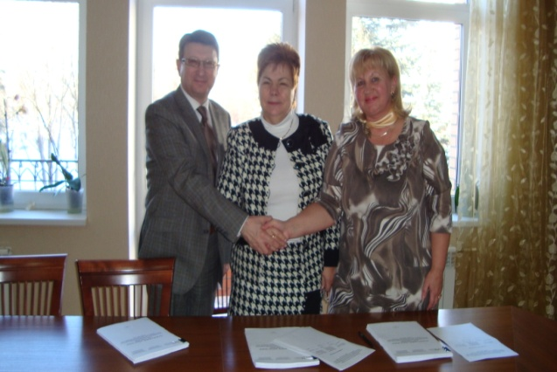 | Марийская республиканская организация Профсоюза, её территориальные и первичные профсоюзные организации в 2016 году продолжали осуществлять деятельность по развитию и совершенствованию системы социального партнёрства в отрасли на региональном и локальном уровнях, в том числе в рамках проведения коллективно-договорной кампании.
Всего, по данным местных (районных, городских) и первичных (вузы, колледжи, техникумы) организаций Профсоюза, на конец 2016 года действовали 525 коллективных договоров, которые распространялись на 525 образовательных организаций. В 162 организациях были заключены коллективные договоры в отчетном году, в 343 организациях коллективные договоры заключены в предыдущие годы, в 20 организациях коллективные договоры продлены на новый срок. В 100% организаций, где созданы первичные профсоюзные организации, действуют коллективные договоры.
Выстроенная система по развитию социального партнерства позволяет республиканскому комитету профсоюза сохранять стабильный уровень численности членов профсоюза.
В 2016 году Республиканский комитет Профсоюза активно представлял интересы и осуществлял защиту социально-трудовых прав работников в различных комиссиях и Советах, созданных при Министерстве образования и науки Республики Марий Эл: в 4 заседаниях коллегии Министерства образования и науки Республики Марий Эл, 8 заседаниях республиканской аттестационной комиссии, 1 заседании тарификационной комиссии по государственным образовательным организациям, 3 заседаниях аккредитационной и 9 заседаниях наградной комиссии, 5 комиссиях по экспертизе конкурсных материалов педагогов, 5 заседаниях Совета по непрерывному педагогическому образованию, 1 комиссии по организации летнего отдыха и оздоровления детей, 2 комиссиях по жилью и др. Система мер также разработана во взаимодействии с республиканским Советом ректоров.
Реском Профсоюза результативно сотрудничал с Объединением работодателей, Ассоциацией учреждений профессионального образования, Советом ректоров. Председатель организации является активным членом республиканской трехсторонней комиссии Президиума Профобъединения, приняв участие в 4 заседаниях; Исполкома Профсоюза, 6 заседаниях Общероссийского народного фронта, 4 заседаниях Государственного собрания Республики Марий Эл и других Объединениях и структурах. Всего
Эффективным инструментом профсоюзного контроля за реализацией социальных гарантий работников является Региональное отраслевое Соглашение, ежеквартальная планомерная работа республиканской отраслевой трехсторонней комиссии по регулированию социально-трудовых отношений, отраслевых комиссий на местах.
В течение 2016 года Марийский республиканский комитет Профсоюза продолжил работу по выполнению принятых обязательств в рамках Регионального отраслевого соглашения, заключенного на 2015-2017 годы.
Заседания республиканской отраслевой трехсторонней комиссии проводились ежеквартально. В 2016 году проведено 4 заседания, на которых были обсуждены следующие вопросы:
- системный мониторинг достигнутого уровня оплаты труда и выплаты отпускных педагогическим работникам отрасли;
- предпринимаемые Правительством РМЭ и отраслевым министерством меры по повышению уровня оплаты труда работников образовательных организаций в свете реализации майских (от 7 мая 2012 г.) № 597, 599 Указов Президента Российской Федерации Путина В.В.;
- организаторская работа отдела образования и по делам молодежи администрации Советского района, районного комитета профсоюза и совета молодых педагогов по созданию условий для профессиональной адаптации и закрепления молодых педагогических кадров;
- итоги общепрофсоюзной тематической проверки по теме «Соблюдение норм трудового законодательства при заключении и изменении трудовых договоров с работниками в государственных образовательных организациях республики»;
- проведение декады охраны труда;
- выполнение решения заседания республиканской отраслевой трехсторонней комиссии «Об организации и прохождении медицинских осмотров в государственных и муниципальных учреждениях образования»;
- анализ работы районных, городской отраслевых комиссий по регулированию социально-трудовых отношений в Горномарийском и Моркинском районах;
- ход выполнения Регионального отраслевого соглашения между Марийской республиканской организацией профсоюза работников народного образования и науки Российской Федерации, Министерством образования и науки Республики Марий Эл и Объединением работодателей государственных образовательных учреждений Республики Марий Эл на 2015 - 2017 годы.
Совместная конструктивная работа Министерства образования и науки Республики Марий Эл, Республиканского комитета профсоюза работников и Объединений работодателей государственных и муниципальных образовательных учреждений по реализации отраслевого Соглашения, позволяет сегодня утверждать, что основные обязательства отраслевого Соглашения в 2016 году выполнены.
По итогам отчета по выполнению Регионального отраслевого Соглашения, 31 декабря 2016 года сторонами социального партнерства принято решение о продолжении в 2017 году координации работ, взаимных консультаций, конструктивного диалога по выполнению обязательств, определенных Соглашением.
В целях повышения правовой компетентности руководителей образовательных организаций, профсоюзного актива, продолжено системное обучение по вопросам социального партнерства и трудового законодательства. Работа осуществляется по двум направлениям: проведение непосредственно семинаров для различных категорий работников и включение обучающей составляющей практически во все проводимые мероприятия.
Организован конкурс на лучший коллективный договор среди образовательных организаций.
24 марта 2016 года был проведен семинар-совещание для председателей профсоюзных организаций учреждений среднего профессионального образования, на котором, в том числе, был освещен вопрос коллективно-договорного регулирования социально-трудовых
По решению Исполнительного комитета Общероссийского профсоюза образования в декабре 2016 года был проведен глубокий научный анализ эффективности договорного регулирования социально-трудовых отношений в сфере образования на региональном уровне, в ходе которого проведен мониторинг отраслевых соглашений 73 субъектов Российской Федерации, в том числе и Республики Марий Эл.
Эффективность проанализированных Соглашений оценивалась пятью коэффициентами:
1. Коэффициент эффективности решения вопросов трудовых отношений: трудовой договор, занятость, рабочее время и время отдыха, оплата труда, охрана труда, вопросы аттестации и повышения квалификации, поддержка молодых специалистов.
2. Коэффициент эффективности решения вопросов социальных отношений: социальная поддержка работников, установленный уровень социальных гарантий, льгот и компенсаций.
3. Коэффициент эффективности решения вопросов обеспечения условий и гарантий профсоюзной деятельности: обеспечение условий
и гарантий деятельности выборных профсоюзных органов.
4. Коэффициент эффективности решения вопросов взаимоотношения сторон регионального отраслевого соглашения: их полномочия, договоренности, ответственность.
5. Коэффициент значимости – характеризует долю договоренностей Соглашения, обеспечивающих его эффективность, от общего количества договоренностей.
По результатам анализа всех соглашений установлено, что наименее проработанным в региональных отраслевых соглашениях является социальный блок. В соглашениях широко применяются договоренности рекомендательного плана для использования их в территориальных соглашениях и коллективных договорах, зачастую носящие декларативный характер. Во многих случаях в соглашениях отсутствуют конкретные обязательства со стороны работодателей по мерам социальной поддержки работников образовательных организаций региона.
Анализ коэффициентов эффективности отдельных разделов соглашений и направлений работы показал, что наибольшее число значимых договоренностей в проанализированных соглашениях касается вопросов заключения и расторжения трудового договора, рабочего времени и времени отдыха, оплаты труда, охраны труда, трудовых споров. Две трети соглашений содержат договоренности по вопросам аттестации педагогических работников.
Наименьшее количество договоренностей в соглашениях зафиксировано по вопросам, касающимся повышения квалификации работников и поддержки молодых специалистов.
В результате проведенного мониторинга осуществлено ранжирование региональных отраслевых соглашений по каждому из пяти вышеназванных коэффициентов. В итоге по коэффициенту «эффективность договоренностей по трудовым отношениям» республиканское отраслевое соглашение находится на 14 месте, по коэффициенту «эффективность договоренностей по социальным отношениям» - на 18 месте, по коэффициенту «гарантии деятельности профсоюзов» - на 13 месте, по коэффициенту эффективности взаимоотношения социальных партнеров – на 11 месте.
По совокупности всех коэффициентов наше республиканское отраслевое соглашение находится на 11 месте среди соглашений 73 субъектов Российской Федерации.
Согласно постановлению Исполкома Общероссийского профсоюза образования от 16 декабря 2016 г. № 7-2 в целях развития и повышения эффективности системы коллективно-договорного регулирования социально-трудовых отношений в сфере образования подобный мониторинг территориальных соглашений должен быть проведен в каждом регионе до 1 июня 2017 г.
В связи с этим, на 2017 год в отрасли республики поставлены задачи по развитию системы социального партнерства в муниципалитетах, завершению формирования легитимной стороны Соглашений - Объединений работодателей.
По состоянию на 1 февраля 2017 г. территориальные отраслевые Соглашения заключены и действуют во всех муниципалитетах. В Звениговском районе идет подготовка новой редакции отраслевого Соглашения, в Мари-Турекском районе отраслевое Соглашение продлено на три года.
В районных отраслевых соглашениях, как и в коллективных договорах организаций, закреплены важные социальные льготы и гарантии, связанные с вопросами аттестации педагогических кадров, правовым статусом и защитой работников, в том числе избранных в состав профсоюзных органов.
Принятые обязательства, в основном, выполняются. Неисполнение отдельных положений связано, в основном, с сокращением финансирования отрасли.
Все организации ежегодно отчитываются перед коллективами о выполнении гарантий и обязательств, которые закреплены в коллективных договорах. Республиканский комитет организовал систему контроля за отчетами сторон в коллективах. Графики отчетов руководителей и профсоюзных комитетов находятся на контроле руководителей отделов образования муниципалитетов и председателей территориальных комитетов. Республиканский, территориальные комитеты настойчиво добиваются, чтобы перед коллективами отчитывались оба руководителя.
На собрания выезжают специалисты отделов образования, выборный профсоюзный актив. Отрадно отметить, что такие отчеты проводятся в сопровождении наглядных презентаций и с приглашением членов президиума районной организации.
Профсоюзные комитеты на местах инициируют проведение заседаний муниципальных отраслевых трех (двух) сторонних комиссий по регулированию социально-трудовых отношений с включением в повестку вопросов, касающихся эффективности социального партнерства и оплаты труда работников. Отраслевые комиссии систематически работали в г. Йошкар-Оле, Сернурском, Мари-Турекском, Волжском, Параньгинском муниципалитетах, в 2016 году активизировалась работа в этом направлении в Горномарийском районе.
Отчеты сторон о ходе выполнения территориальных отраслевых соглашений в муниципалитетах были проведены в декабре 2016 года.
Детально практика районных отраслевых комиссий по регулированию социально-трудовых отношений в 2016 году изучалась специалистами рескома Профсоюза в Горномарийском и Моркинском районах.
Разделы Соглашений в этих районах соответствуют требованиям трудового законодательства, наиболее подробно договоренности сторон прописаны в отраслевом соглашении Моркинского района. Вместе с тем, Соглашения не содержат ряд приложений, требуемых трудовым законодательством.
- перечень профессий и должностей работников учреждений образования, которым предоставляется дополнительный отпуск за ненормированный рабочий день;
Также в территориальных Соглашениях порой не определены гарантии, закрепленные в Региональном отраслевом Соглашении.
В соответствии со статьей 51 Трудового кодекса РФ контроль за выполнением Соглашения осуществляется сторонами социального партнерства, их представителями, соответствующими органами по труду.
Однако, после заключения Соглашения системно не осуществляется работа, связанная с реализацией достигнутых договоренностей:
- состояние колдоговорного регулирования в коллективах редко становится предметом обсуждения коллегиальных органов (Совет, отдел (управление) образования);
- работа по взаимодействию администрации и профсоюзных комитетов на местах по развитию социального партнерства не обобщается, лидеры поощряются крайне редко;
- обучение руководителей образовательных организаций и профсоюзных комитетов по вопросам развития социально-трудовых отношений недостаточно.
Сторонам рекомендуется проводить совместные конкурсы, смотры на лучший коллективный договор, лучшего социального партнера, дни социальных партнеров, другие районные мероприятия по развитию корпоративной культуры.
Отраслевой трехсторонней комиссией в процессе обсуждения высказаны и другие предложения. Данный вопрос остается на контроле.
На основании проведенного анализа, муниципалитетам рекомендовано оперативно принять дополнительные меры по устранению выявленных недостатков и организовать системную работу по подготовке, заключению и реализации как территориальных, отраслевых соглашений, так и коллективных договоров в каждой образовательной организации.
Республиканским комитетом Профсоюза в течение 2016 года велась активная работа по информированию глав администраций, начальников отделов (управлений) образования муниципалитетов, председателей территориальных профсоюзных организаций, руководителей образовательных организаций о необходимости установлении легитимной стороны при заключении территориальных отраслевых соглашений (заключение соглашений от имени администрации муниципалитета или передаче полномочий по регулированию социально-трудовых отношений, ведению переговоров, заключению территориального отраслевого соглашения и на участие в разрешении коллективных трудовых споров в отрасли отделу (управлению) образования).
Анализ территориальных соглашений по регулированию социально-трудовых отношений отрасли образования, положений об отделах (управлениях) образования муниципальных образований Республики Марий Эл показал, что в большинстве муниципалитетов при заключении территориальных отраслевых соглашений по регулированию социально-трудовых отношений одной из сторон выступают отделы (управлениями) образования. Полномочия по регулированию социально-трудовых отношений, заключению территориальных соглашений администрациями муниципалитетов отделам (управлениям) образования не переданы. В положениях об отделах (управлениях) образования такие функции не прописаны. В этой связи встает вопрос о легитимности заключенных отраслевых соглашений, в которых одна из сторон (отдел (управление) образования не обладает соответствующими полномочиями.
Реском Профсоюза отмечает, что заключенные соглашения в муниципалитетах в основном являются двухсторонними, третья сторона предусмотренная законодательством – объединение работодателей, в ряде муниципалитетов отсутствует.
На основании проведенного анализа, Республиканский комитет подготовил письма на имя глав администраций муниципалитетов для приведения отраслевых территориальных соглашений в соответствие со статьей 45 Трудового кодекса РФ.
В 2016 году продолжили работу отраслевые объединения работодателей государственных образовательных организаций, г.Козьмодемьянска, Куженерского, Мари-Турекского и Параньгинского районов. В остальных муниципалитетах объединения работодателей, которые в соответствии с Трудовым кодексом РФ являются одной из сторон территориального соглашения, отсутствуют.
Республиканский комитет Профсоюза в течение 2016 года проводил настойчивую работу с руководителями органов местного самоуправления, осуществляющих управление в сфере образования, руководителями образовательных организаций о необходимости создания в муниципалитетах отраслевых объединений работодателей.
Проведение республиканской учредительной конференции по созданию объединения работодателей государственных и муниципальных образовательных организаций запланировано на апрель текущего года.
В течение года проводились взаимные консультации (переговоры) по вопросам разработки и реализации социально-экономической политики в отрасли, обеспечения гарантий социально-трудовых прав работников организаций, совершенствования ведомственной нормативной правовой базы и по другим социально значимым вопросам.
В течение 2016 года Марийский республиканский комитет Профсоюза планомерно продолжил работу по выполнению принятых обязательств в рамках Регионального отраслевого Соглашения между Министерством образования и науки Республики Марий Эл, Марийской республиканской организацией профсоюза работников народного образования и науки Российской Федерации и Объединением работодателей государственных образовательных учреждений Республики Марий Эл на 2015-2017 годы (заключено 31.12.2014 года, прошло регистрацию в Министерстве социальной защиты населения и труда РМЭ 26.02.2015 г., присвоен регистрационный № 527).
В докладе председателя ФНПР М.В. Шмакова на заседании Генерального Совета ФНПР 26 октября 2016 года отмечалось, что «2016 год мы прожили в совершено новой с предыдущими годами экономической реальности . В условиях инвестиционно-сберегательной экономики в стране сокращено финансирование отраслей социальной сферы, заморожена индексация фонда оплаты труда, понижены целевые показатели роста заработной платы отдельных категорий работников бюджетной сферы, отменена вторая индексация пенсий в 2016 году».
В этих условиях республиканский комитет Профсоюза работников народного образования и науки, как и в предыдущие годы, все настоятельнее высказывал предложения по совершенствованию системы оплаты труда работников отрасли образования, в том числе педагогических, подчеркивая, что применяемые подходы, определенные Новой системой оплаты труда, ожидаемых результатов не оправдали. Установление в каждом регионе своих расчетов нормативов при оплате гарантированной части заработной платы в целом привело к резкой дифференциации в оплате труда в различных муниципалитетах и регионах Российской Федерации.
С каждым годом снижается размер стимулирования за эффективный и результативный труд. В коллективах образовательных организаций имеется множество фактов, когда педагоги выполняют большой перечень дополнительных видов работ, не входящих в круг обязанностей, установленных по должности. При этом выполнение работы дополнительно не оплачивается.
Важным методом гарантий стабильной работы коллективов, контроля за выполнением достигнутых договоренностей в области трудовых отношений являются как республиканская отраслевая, так и республиканская трехстороння комиссия с участием Правительства республики.
Достижение определенных договоренностей удавалось достичь на основе заключенного регионального отраслевого Соглашения, территориальных отраслевых Соглашений и коллективных договоров.
параметров. По оплате труда всех четырех категорий педагогических работников.
В течение года наблюдался дальнейший рост интенсификации труда, однако заработная плата ежемесячно падала. Вместе с тем, работники отрасли, выражая свое несогласие, продолжали и продолжают трудиться на рабочих местах.
Ежемесячно был организован системный мониторинг, на всех заседаниях рассматривался вопрос о ходе выполнения майских Указов Президента Российской Федерации В.В. Путина № 597, 599, в части повышения заработной платы работников отрасли, формировались предложения по изменению ситуации.
По большинству возникающих проблем проводились взаимные консультации (переговоры) по вопросам разработки и реализации социально-экономической политики в отрасли, регулирования трудовых и иных непосредственно связанных с ними отношений, обеспечения гарантий социально-трудовых прав работников, совершенствования ведомственной нормативной правовой базы и другим социально значимым вопросам. Опыт развития социального партнерства в отрасли на основе отраслевых соглашений и коллективно-договорного регулирования трудовых отношений обсуждался в текущем году на заседании Союза «Объединение организаций Профсоюзов Республики Марий Эл» и был одобрен.
принимались меры по сохранению уровня заработной платы педагогических работников образовательных организаций в соответствии с достигнутым уровнем 2015 года, недопущению необоснованного сокращения работников в условиях оптимизации бюджетных расходов в отрасли.
Правительство республики в основном своевременно и в полном объеме направляло субвенцию на места.
Вместе с тем, как и предыдущем году, стороны вынуждены констатировать, что достижение целевых показателей «дорожной карты» достигались в 2016 году за счет включения в размер заработной платы выплат по возмещению расходов за коммунальные платежи, а также нарастающей интенсивностью труда работников, связанной с увеличением нагрузки на работников всех категорий в процессе оптимизации бюджетных ресурсов.
Республиканский комитет Профсоюза совместно с министерством образования и науки республики Марий Эл оперативно реагировал на вс е известные случаи: велись переговоры, направлялись письма письменные обращения в Министерство финансов Республики Марий Эл, Профобъединение, Государственное собрание Республики Марий Эл. Председателем республиканского комитета Профсоюза велись активные переговоры с главами муниципальных администраций, ЦС Профсоюза В результате совместной работы в первой половине 2016 года удалось оперативно разрешить проблему с задержками выплат заработной платы работникам отрасли в достаточно короткие сроки.
В результате налаженного мониторинга, совместной работы республиканского комитета с Министерством образования и науки РМЭ, Профобъединением республики, Правительством республики, Гострудинспекцией массовых задержек перечисления целевых трансфертов на оплату труда работников отрасли в республике не было.
Своевременность обеспечения отрасли ресурсами на выплату заработной платы за период отпусков обсуждалась сторонами социального партнерства на республиканской трехсторонней комиссии в мае 2016 года.
Республиканский комитет продолжает настаивать, что в подобных случаях во всех коллективах должны быть созданы условия для реализации законного права работников на получение своей зарплаты. Таким условием является наличие комиссии по трудовым спорам, решение которой имеет силу исполнительного листа и передается судебному приставу к исполнению. В условиях экономической нестабильности была поставлена задача профсоюзным комитетам создать совместно с руководителями такие комиссии во всех коллективах. Методические рекомендации по ее созданию подготовлены и размещены на сайте рескома Профсоюза. Президиум республиканского комитета рекомендовал руководителям образовательных организаций создать такие комиссии в срок до 1 декабря 2016 года.
Сложившаяся ситуация с блокировкой расчетных счетов и задержкой выплаты заработной платы стала предметом обсуждения на заседании рабочей группы по оплате труда Российской трехсторонней комиссии в Правительстве Российской Федерации. В работе комиссии принимали участие и выступили председатель Общероссийского Профсоюза образования Г.И. Меркулова, председатель республиканской организации Профсоюза Л.В. Пуртова. На заседании дано поручение заинтересованным министерствам и ведомствам подготовить предложения для внесения в Федеральные Законы по вопросам первоочередных выплат заработной платы перед всеми иными платежами. Предложения профсоюзной стороны РТК были переданы Шмаковым М.В., председателем ФНПР, Президенту страны В.В. Путину. Работа по обсуждению поправок продолжается.
В рамках подготовки к участию профсоюзных организаций во Всемирной акции «За достойный труд!» президиум республиканского комитета Профсоюза от 22 сентября 2016 г. принял решение об организации и проведении в первичных профсоюзных организациях, структурных подразделениях вузов необходимой разъяснительной работы о главном требовании профсоюзов – достойном труде, ключевыми элементами которого являются обеспечение полной занятости работников, достойная заработная плата и надежные социальные гарантии.
В целях анализа реальной ситуации на местах, информирования членов профсоюза о действиях профсоюзов в этих условиях, выработки предложений профсоюзных организаций о формах защиты трудовых и социально-экономических прав и гарантий работников отрасли было принято решение президиума республиканской организации Профсоюза о проведении с 3 по 15 октября 2016 года во всех организациях республиканского профсоюзного собрания с единой повесткой дня «За достойный труд!».
В помощь профсоюзным организациям сотрудниками аппарата республиканского комитета Профсоюза были подготовлены и размещены на странице сайта республиканской организации Профсоюза актуальные информационные материалы.
На собраниях были подведены итоги тарификации, проанализированы вопросы кадрового обеспечения, в том числе из числа молодежи, реализации социальных гарантий и прав работников, ход выполнения поручений Президента страны В.В. Путина по вопросам заработной платы.
На основании анализа ситуации, связанной со снижением уровня оплаты труда, не увеличения фонда оплаты на выплаты до МРОТ младшему обслуживающему персоналу, увеличением числа работников с доходами ниже установленного в республике прожиточного минимума и, как следствие, усилением проблемы кадрового обеспечения в отрасли, закрепления молодых специалистов, участники собраний поддержали Обращение Комитета солидарных действий о выдвижении требований:
- о недопущении снижения уровня заработной платы работников отрасли образования по сравнению с достигнутым уровнем 2015 года;
- выплаты заработной платы в установленные сроки, недопущения блокировки счетов образовательных организаций;
- увеличения минимального размера оплаты труда с увеличением размера фонда оплаты труда;
- сохранения уровня и объемов установленных компенсационных выплат работникам отрасли, проживающим на селе и др.;
Требования комитета солидарных действий Профсоюза участников собраний были направлены в адрес Государственного собрания Республики Марий Эл, депутатов Государственной Думы, Правительства Российской Федерации. В соответствии с вызовами времени были определены задачи первичной организации по повышению ее роли в отстаивании социальных прав работников.
Вновь выдвинуты предложения по ускорению принятия в стране единых базовых ставок и окладов, выполнение Единых рекомендаций РТК о распространении регионального Соглашения по минимальной заработной плате на работников сферы образования, введения дополнительных мер социальной поддержки молодежи в муниципалитетах и др.
На основании выдвинутых в ходе республиканских собраний с единой повесткой дня требований президиум республиканского комитета Профсоюза инициировал рассмотрение вопроса о повышении заработной платы работников бюджетной сферы в 2016 году и увеличения фонда оплаты труда на 215 млн. рублей на заседании республиканской трехсторонней комиссии, которое состоялось 6 октября 2016 г. при участии Первого заместителя Главы Правительства Республики Марий Эл Н.И. Куклина.
Профсоюзные комитеты на местах инициировали проведение заседаний муниципальных трех (двух) сторонних комиссий по регулированию социально-трудовых отношений с включением в повестку вопросов, касающихся эффективности социального партнерства и оплаты труда работников. Заседания отраслевых комиссий прошли в г. Йошкар-Оле, Килемарском, Сернурском, Мари-Турекском, Волжском, Параньгинском и др. муниципалитетах.
Президиум республиканского комитета рекомендовал Министерству образования и науки совместно с Министерством финансов, администраций муниципальных образований продолжить работу по увеличению фонда оплаты труда работников отрасли, достижению целевых показателей, не допускать задержки выплаты заработной платы и блокировки лицевых счетов образовательных организаций.
Реском профсоюза способствует тому, чтобы размеры доплат, надбавок, премий и других выплат стимулирующего характера устанавливались образовательными организациями, в соответствии с положениями регионального Соглашения, в пределах имеющихся средств, в том числе и внебюджетных, с учетом мнения профкома и закреплялись в коллективных договорах, Положениях об оплате труда в образовательных организациях, а распределение премий по итогам работы из стимулирующей части фонда оплаты труда производилось на основе показателей и критериев эффективности работы.
Во исполнение п. 3.4.6. Соглашения в 2016 году республиканская организация продолжила работу с коммерческим банком «СПУРТ» по оказанию услуг по льготному кредитованию членов профсоюза с пониженной процентной ставкой. Льготным кредитованием воспользовались 80 человек-членов профсоюза.
В целях реализации информирования членов Профсоюза республиканский комитет Профсоюза в течение 2016 года осуществлял информационное сопровождение профсоюзной деятельности разными формами: через подготовку и размещение новостных сообщений на странице сайта республиканской организации, подготовку электронных и печатных выпусков газеты «ПУТь», подготовку методических рекомендаций, сборников материалов. Всего в 2016 году выпущено 9 номеров газеты и размещено на сайте более 100 новостей. Информационная и методическая помощь профсоюзным комитетам руководителям учреждений, специалистам методических центров по актуальным вопросам размещалась на странице сайта Марийской республиканской организации Профсоюза, оказывалась консультативная помощь работникам отрасли (более 200 консультаций), материалы отправлялись по электронной почте.
Важным направлением совместной деятельности сторон являются вопросы организации учебы различных категорий руководителей и профсоюзного актива. В рамках республиканских семинаров, организованных рескомом Профсоюза обучено 1540 человек.
Во исполнение пункта 2.3.1. Раздела II «Обязательства представителей сторон Соглашения»
С целью недопущения ущемления прав педагогов республиканский комитет Профсоюза оказывает систематическую консультационную юридическую помощь членам профсоюза – работникам отрасли при решении различных вопросов. Помощь ведется по вопросам: признания права на досрочное назначение страховой пенсии по старости в соответствии с ФЗ «О страховых пенсиях в Российской Федерации», соблюдения условий предоставления педагогическим работникам ежегодных удлиненных отпусков, в том числе педагогам-библиотекарям, установления надбавок и доплат за наличие почетного звания, знаков отличия в сфере образования и науки, оплаты труда совместителей, направляемых на курсы повышения квалификации, расширения зоны обслуживания, совмещения профессий (должностей), реализации прав на льготы по коммунальным услугам педагогическим работникам в сельской местности, права на звание «Ветеран труда» и по др. В 2016 году рескомом Профсоюза для учителей и председателей профкомов образовательных организаций дано более 135 индивидуальных консультаций.
Специалисты рескома Профсоюза осуществляют контроль за реализацией пенсионных прав работников. Оказывают бесплатно консультационную помощь членам Профсоюза по вопросам соблюдения трудового законодательства и защиты социально-трудовых прав и профессиональных интересов работников, в подготовке исковых заявлений, необходимых для судебной защиты социально-трудовых прав и профессиональных интересов членов Профсоюза. В 2016 году подготовлено 26 исковых заявлений о назначении досрочной страховой пенсии по старости. Экономическая эффективность составила
Во исполнение Раздела IV «Трудовые отношения, рабочее время и время отдыха» в 2016 году проведена общепрофсоюзная тематическая проверка по соблюдению трудового законодательства при заключении и изменении трудовых договоров с работниками образовательных организаций, в ходе которой специалистами рескома и территориальными профсоюзными организациями проверены 145 организаций.
Президиумом республиканского комитета, специалистами аппарата, председателями территориальных организаций проведена значительная организаторская работа. Методические рекомендации по организации и проведению проверки направлялись на места.
Совместно с профсоюзными комитетами в правовых проверках приняли участие территориальные органы Федеральной службы по труду и занятости, органы прокуратуры Республики Марий Эл, Министерство образования и науки Республики Марий Эл, органы местного самоуправления, осуществляющие управление в сфере образования в муниципальных образованиях. Совместно проведено 63 проверки.
Проведена проверка 2706 трудовых договоров работников. В общеобразовательных организациях (школах) проверены договоры 1518 работников, в дошкольных организациях проверены трудовые договоры 972 работников, 119 договоров работников проверены в организациях дополнительного образования детей и подростков, 49 и 48 соответственно – проверены в вузах и учреждениях СПО.
Всего в ходе проверки выявлено 375 нарушений при заключении и изменении трудовых договоров, 112 из них были устранены в ходе проверки. В процентном отношении от общего числа проверенных трудовых договоров наибольшее количество нарушений выявлено в трудовых договорах работников организаций профессионального и высшего образования.
Из 375 нарушений 176 выявленных нарушений связаны с процедурой заключения трудового договора.
В феврале 2016 г. организовано обучение внештатных правовых инспекторов труда, председателей территориальных организаций Профсоюза, проведен семинар-практикум по теме проверки.
В ходе проверки были изучены: трудовые договоры, приказы по личному составу и по основной деятельности, личные дела работников, графики отпусков, трудовые книжки работников и др.
Анализ документов показал, что требования норм трудового законодательства в большинстве своем соблюдаются.
Содержание трудовых договоров с работниками в целом отвечает требованиям статьи 57 Трудового кодекса РФ. Фактов нарушений требований ст. 59 Трудового кодекса РФ, а именно, фактов переводов
на срочные договоры работников, работающих по бессрочному трудовому договору, а также заключение дополнительных соглашений, в которых устанавливается срок договора, не выявлено.
Учитывая, что по итогам проверки в каждое проверяемое учреждение на имя работодателя направлены письменные представления и акты с указанием конкретных нарушений, итоги подведены с личным участием руководителей, председателей профсоюзных организаций, специалистов кадровых служб, определены конкретные сроки устранения выявленных нарушений.
Во исполнение обязательств сторон, предусмотренных в Разделе VI «Гарантии содействия занятости» в августе-сентябре правовой инспекцией труда профсоюза была проведена тематическая проверка по соблюдению норм трудового законодательства при сокращении численности и (или) штата работников 2016 года 49 образовательных организаций.
Результаты проверки показали, что условия и процедура расторжения трудового договора с работниками по пункту 2 части 1 ст. 81 ТК РФ, предусмотренные ст. 82, 178, 373 ТК РФ, ст. 25 ФЗ «О занятости населения в Российской Федерации», в основном не нарушены. Вместе с тем, при проведении процедуры сокращения встречаются случаи несоблюдения требования статьи 179 Трудового кодекса РФ о преимущественном праве на оставление на работе при сокращении численности или штата работников с более высокой производительностью труда и квалификацией, учета мотивированного мнения при увольнении работников, сроков предупреждения сокращаемых работников, размера выплаты выходного пособия и т.д.
Например, в Большепаратской средней общеобразовательной школе Волжского района нарушено право на оставление на работе работника с более высокой квалификацией. В Чкаринской начальной школе Советского района после предупреждения о сокращении должности работникам не выплачивалась заработная плата в полном объеме. Оплата осуществлялась только исходя из должностного оклада. Во всех случаях после представлений правовой инспекции республиканской организации профсоюза об устранении выявленных нарушений трудового законодательства права работников были восстановлены.
В ходе анализа положения дел на местах зафиксированы факты увольнения работников-пенсионеров по собственному желанию, во время проведения процедуры сокращения численности или штата образовательных организаций, что является грубым нарушением трудового законодательства.
В рамках мероприятий, проводимых Марийской республиканской организации Профсоюза в Год правовой культуры проведено изучение работы территориальных комитетов Профсоюза Параньгинского и Килемарского районов по повышению правовой культуры членов профсоюза.
Анализ документов показал, что при внесении изменений в коллективные договоры, приложения к ним, не всегда принимаются во внимание изменения федерального законодательства.
Внесение записей в трудовые книжки не всегда осуществляется в соответствии с Инструкцией по заполнению трудовых книжек, утвержденной постановлением Минтруда РФ от 10 октября 2003 г. № 69.
Коллективные договоры, другие локальные нормативные акты, оформление трудовых договоров, кадровой документации требуют оперативной доработки, исправления выявленных нарушений, ознакомления с ними всех работников.
По прежнему имеют место факты, которые противоречат требованиям статьи 372 Трудового кодекса РФ регламентирующей учет мотивированного мнения выборного органа первичной профсоюзной организации при принятии локальных нормативных актов приказов.
В соответствии с нормой Соглашения, определенной в п. 5.6.5. Раздела V «Оплата труда», работодателям и первичным профсоюзным организациям с целью поддержки молодых педагогических кадров было рекомендовано предусмотреть в Положении об оплате труда механизмы повышения оплаты труда в течение первых трех лет педагогической работы. Доплаты молодым специалистам по итогам тарификации на текущий учебный год составили от 30 до 50 процентов от размера ставки заработной платы, а внекоторых коллективах в связи с сокращением фонда оплаты труда такие выплаты не производятся. Таким образом, следует подчеркнуть, что договоренность сторон в этой части о доплате не менее 50% процентов от ставки в 2016 году не соблюдалась по причине недостаточного финансирования. Следует отметить при этом, что ставка заработной платы молодых специалистов на селе составляет: учителей с высшим образованием– 7565 рублей, со средним специальным образованием– 6 713 рублей; молодого воспитателя ДОУ с высшим образованием – 7233 рубля, воспитателя – 6290 рубля. За счет фондов стимулирования ежемесячно производится доплата до 7500 рублей.
В 2016 году в соответствии с п.7.3. Раздела VII «Социальная поддержка, льготы, компенсации» молодым специалистам – выпускникам профессиональных образовательных организаций и организаций высшего образования, принятых на работу в сельскую местность, в условиях недостаточности финансовых средств в муниципалитетах практически не выплачивались пособия в размере 6 должностных окладов. Ежегодно данной мерой поддержки пользовались 35 - 40 молодых педагогов. Средний размер выплаты на одного педагога составляет 42 342 рубля. Расчетная потребность на 2017 год составляет 5776 тыс. рублей.
В 2016 году ряды педагогических работников республики пополнились 125 молодыми специалистами, В 11 муниципалитетов прибыли в сельскую местность 28 человек, которые претендуют на данную выплату. По состоянию на начало учебного года пособие в размере 6 окладов выплачено 1 педагогу в Мари-Турекском районе. Задолженность в целом, включая предыдущие 2 года, составляет 1 млн. 262 рубля.
В соответствии с п.6.2. Соглашения продолжалась выплата 25-процентной надбавки к ставке заработной платы (должностного оклада) специалистам системы образования, работающим в сельской местности.
Социальной поддержкой по оплате жилищно-коммунальных услуг пользуются около 9 тысяч работников системы образования. Обеспечивая гарантии профсоюзной деятельности в республике во многих учреждениях образования были созданы благоприятные условия для активной работы выборных профсоюзных органов и актива. В большинстве коллективов профсоюзная работа признается значимой и ее результаты учитываются при стимулировании работников. Согласно информации по итогам тарификации размер доплаты за работу по защите социально-трудовых прав членов коллектива составляет от 3 до 20%.
В связи с действующим Порядком аттестации, утвержденным приказом Министерства образования и науки Российской Федерации от 7 апреля 2014 года № 276 «Об утверждении порядка проведения аттестации педагогических работников организаций, осуществляющих образовательную деятельность», руководствуясь статьей 49 ФЗ от 29 декабря 2012 г. № 273-ФЗ «Об образовании в Российской Федерации» стороны добивались установления оплаты труда педагогическим работникам по ранее установленной квалификационной категории сроком не более 2-х лет в ряде случаев.
Во исполнение п.7. 4.1. в течение действия Соглашения в 2016 году в случаях, связанных с выходом на работу из отпуска по уходу за ребенком, установлена оплата труда по ранее установленной первой (высшей) квалификационной категории, срок действия которой закончился в период нахождения в отпуске, 13 педагогическим работникам. Оплата труда по установленной категории сохранена при переходе на другую должность в связи с сокращением штатов 11 педагогическим работникам в соответствии с Приложением 15 Соглашения.
При аттестации педагогических работников в соответствии с установленным в Соглашении п. 7.4.2. иной формой ее проведения воспользовались более 120 работников (10,8 %), имеющих государственные или ведомственные награды и являющихся победителями или лауреатами профессиональных конкурсов на уровне Республики Марий Эл: 65 из них – на первую категорию, 53 педагогов на высшую квалификационную категорию.
На основании п. 7.4.4. 86 (1,4 %) педагогическим работникам, приказом руководителя по заявлению работника с учетом мотивированного мнения выборного профсоюзного органа первичной профсоюзной организации продлена оплата труда по установленной квалификационной категории, срок действия которой закончился в течение текущего учебного года. 58 работникам из них по первой квалификационной категории, 28 педагогам – по высшей квалификационной категории.
В условиях применения действующего порядка аттестации, Разъяснений к нему, настоящего Соглашения по вопросам аттестации педагогических работников в 2016 году специалистами рескома Профсоюза проведено 117 индивидуальных и групповых консультаций.
В период реализации Соглашения в 2016 году большое внимание уделялось вопросу повышения качества жизни работников образования. Это не только заработная плата и условия труда, но и уровень пенсионного обеспечения, медицинского обслуживания, возможность получения доступного кредита для решения жизненных проблем.
Во исполнение Раздела VIII «Условия труда и социальные гарантии молодежи» в целях реализации комплекса мер по модернизации системы образования, укрепления кадрового потенциала учреждений образования, в том числе за счет молодых специалистов, объединения педагогической молодежи образовательных организаций, реализующих образовательные программы разных уровней, организации совместной деятельности, направленной на повышение профессиональных и личностных качеств, создания условий для развития гражданской активности, оказания помощи в профессиональной адаптации, Центральным Советом Общероссийского Профсоюза с 27 июня по 3 июля 2016 года был проведен, ставший традиционным, VII открытый межрегиональный Форум молодых педагогов «От базовых компетенций – к профессиональному успеху!». Форум молодых педагогов, профессиональное обучение в рамках летней школы в течение 7 лет продолжают оставаться знаковым событием всероссийского масштаба.
В Форуме приняли участие более 220 молодых педагогов и организаторов из 36 регионов Российской Федерации. Организаторами Форума выступили комитет отраслевого Профсоюза совместно с Советом молодых педагогов республики. Программа форума реализована при поддержке и участии Министерства образования и науки республики, Марийского института образования, Министерства культуры и по делам национальностей РМЭ, территориальных комитетов Профсоюза, отделов и управлений образования администраций муниципальных образований, лицея «Бауманский».
Как и в предыдущие годы, молодым педагогам Республики Марий Эл были вручены для участия в форуме путевки по льготной стоимости.
В первом полугодии 2016 года в соответствии с планом республиканского комитета профсоюза изучена практика организаторской работы отдела образования и по делам молодежи администрации Советского района и районного комитета профсоюза по созданию условий для профессиональной адаптации и закрепления молодых кадров
Представленная практика работы была одобрена сторонами и членами президиума и рекомендована для использования в других муниципалитетах.
В 2016 году в целях выявления лучших практик организации наставничества молодых специалистов отрасли, организации его в процессе адаптации и закреплении на рабочем месте, повышения профессиональной компетентности молодых педагогов республиканский комитет, Совет молодых педагогов и Министерство образования приняли совместное решение о проведении 26 ноября 2016 года республиканского собрания молодых педагогов и их наставников.
На собрании был представлен опыт организации наставничества молодых специалистов в республике, определены задачи в этом направлении на предстоящий период. Всего на собрании присутствовало около 180 человек из 16 муниципалитетов.
На 2017 год в отрасли поставлены задачи по развитию системы социального партнерства в муниципалитетах, завершению формирования легитимной стороны соглашений - объединений работодателей.
В 2017 году работа по развитию социального партнерства в отрасли будет продолжена.

2.1.4. Информационная работа: итоги в 2016 году и задачи в Год PR-движения в Профсоюзе.
В 2016 году продолжено информационное сопровождение профсоюзный работы. Успешно действует информационная цепочка: Реском - территориальная - первичная профсоюзная организация - член Профсоюза.
Республиканский и территориальные комитеты профсоюза являются постоянными, объективными и квалифицированными источниками информации по возникающим вопросам в отрасли.
Во всех 525 первичных организациях имеются профсоюзные стенды или профсоюзные уголки на стендах образовательной организации.
В республиканской организации Профсоюза за информационную работу отвечает ведущий специалист.
Во всех организациях профсоюза имеются в профкомах ответственные лица за информационную работу или за организационно-массовую работу
На сайте Общероссийского Профсоюза образования имеется страница республиканской организации, которая регулярно (ежедневно) обновляется актуальной информацией по различным направлениям деятельности: правовая работа, охрана труда и здоровья, социальное партнёрство, работа с молодежью др. (адрес-ссылка: http://www.eseur.ru/mariel).
16 территориальных, 14 первичных с правами территориальных организаций имеют свои сайты, либо страницы или «закладки» на сайтах образовательных организаций.
Онлайн-взаимодействие членов Профсоюза осуществляется посредством таких интернет-платформ в социальных сетях, как «ВКонтакте» – она активно используется республиканским и районными (городскими) Советами молодых педагогов, а также в «Instagramm»
Республиканская организация имеет свою электронную почту, адрес: obraz_mari@mail.ru.
Оперативная информация в виде сообщений, в том числе о выплате заработной платы еженедельно направляется в Профобъединение.
В течение недели в первичные профсоюзные организации направляется 5-10 сообщений.
Собственную электронную почту имеют все районные (городские) организации (16), все организации СПО (12), республиканские организации (5), другие (23), 3 – в вузах. В первичных организациях 83% председателей имеют личную электронную почту.
2 раза в месяц в республиканской организации Профсоюза выходит газета «ПУТь» тиражом 999 экземпляров. Члены профсоюза направляют свои статьи в газету Профобъединения «Профсоюзный диалог». Всего за последние 2 года, кроме информации, в этой газете размещено 13 авторских статей.
В республиканской организации проводятся конкурсы:
-«На лучшую первичную профсоюзную организацию и её лидера»;
-«На лучшую территориальную организацию»
- «На лучшего внештатного технического инспектора труда Профсоюза»;
- Лучший уполномоченный по охране труда и здоровья»;
- Республиканский фестиваль творчества молодых
- Республиканская Спартакиада здоровья;
- Эффективное социальное партнерство;
- «На лучший Совет молодых педагогов»;
- «На лучший коллективный договор»;
- «Территориальная профсоюзная организация высокой социальной эффективности»;
- «На лучший информационный ролик «25 лет в делах профсоюзной организации»;
- «На лучшее сочинение - эссе «Я и моя семья в истории Профсоюза»;
- «На лучшее фото из жизни профсоюзной организации»;
- «На лучшую методическую разработку профсоюзного урока»
В 2016 году члены Профсоюза республиканской организации принимали участие во всех конкурсах, проводимых Союзом «Союз объединения организаций Профсоюзов РМЭ».
- «Профсоюзы и общество» 2016 г.;
- «Лучший коллективный договор года»,
- «Лучший молодой профсоюзный лидер»,
- «На лучшее освещение профсоюзной жизни в средствах массовой информации»;
- «На лучшую постановку информационной работы среди республиканских организаций отраслевых профсоюзов»
В республиканской организации имеются баннеры с символикой республиканской организации, республиканского Совета молодых педагогов, Форума «Таир», регулярно готовятся листовки, плакаты-мотиваторы, информационные бюллетени, стенды к фестивалям и форуму.
2017 год объявлен в Профсоюзе Годом PR- движения в Профсоюзе. На заседании постоянной комиссии республиканского комитета Профсоюза по информационной работе и проектной деятельности утвержден план мероприятий по реализации Года PR- движения в Марийской республиканской организации.

2.1.5. Повышение качества жизни членов Профсоюза: оздоровление и отдых, возможность получения доступного займа и другие формы
Одной из задач по реализации уставных целей в республиканской организации Профсоюза является развитие инновационных форм деятельности и проведение оздоровительных и культурно-просветительных мероприятий среди членов профсоюза.
В республике сложилась многолетняя практика по организации оздоровления членов Профсоюза и членов их семей. Профсоюзные комитеты выстроили конструктивное взаимодействие с органами государственной власти, ректоратами вузов, органами местного самоуправления, общественными объединениями по развитию санаторно-курортного лечения в учреждениях отдыха, туризма, массовой физической культуры и спорта.
Республиканским комитетом Профсоюза проводится значительная организаторская работа по реализации инновационных форм социальной поддержки членов профсоюза.
В организации оздоровительной кампании летом 2016 года, как и в предыдущем году, имелись определенные трудности. Правительством выделялись федеральные средства в объеме 125 млн. рублей на организацию летнего отдыха детей семей, находящихся в трудной жизненной ситуации. В условиях, когда у большинства родителей-членов Профсоюза, особенно из числа работников обслуживающего персонала, получающих минимальную (7500 руб.) заработную плату многие родители, в том числе и бюджетной сферы образования были не готовы приобретать путевки за полную стоимость. Приобретение целевых путевок министерством социальной защиты на детский отдых стало серьезным подспорьем многим семьям.
Республиканский, территориальные и первичные комитеты профсоюза, признавая задачу формирования культуры здоровья педагогов и студентов значимой, не снизили количество и качество проводимых оздоровительных мероприятий для членов профсоюза.
Марийская республиканская организация на своем балансе содержит центр оздоровления и отдыха «Таир» с 1934 г., который функционирует с мая по сентябрь.
Вопрос об организации оздоровления, отдыха занятости детей в период летних каникул и финансирования расходов на эти цели был рассмотрен на заседании президиума республиканского комитета Профсоюза в апреле 2016 году.
По оперативной информации председателей территориальных организаций в загородных лагерях в период лета отдохнули более 2500 тыс. детей членов профсоюза.
27 сентября 2016 г. успешно завершился летний оздоровительный сезон в Центре оздоровления и отдыха Таир. На профсоюзной базе проведены 3 оздоровительные смены для детей. В том числе работников системы образования. Кроме того, в 2016 году был организован семейный отдых от 3 до 5 дней. Выполняя социальную миссию, профсоюзная здравница «Таир» предлагает малообеспеченным категориям работников-членам профсоюза и их детям льготные путевки.
В течение лета 2016 г. на базе Таира были организованы оздоровительные смены для всех категорий профсоюзного актива: председателей профсоюзных организаций, членов профсоюзных комитетов, внештатных технических и правовых инспекторов, а также студенческого актива.
За сезон ЦОО «Таир» принял около 800 человек. Для членов профсоюза образования Республики Марий Эл и членов их семей действовала скидка на отдых в размере 10%. Данной услугой воспользовались 225 членов Профсоюза и 40 членов их семей.
Во вторую и третью смену в ЦОО «Таир» отдыхали дети, находящиеся в трудной жизненной ситуации.
Решением от 16 июня 2016 г. № 5-6 «Об организации отдыха членов профсоюза в санатории «Прибой» (Республика Крым) в целях реализации Программы развития Профсоюза на 2015-2020 г.г. в части предоставления дополнительных услуг для членов республиканской организации Общероссийского Профсоюза образования, личностного и профессионального роста педагогов и развития педагогического туризма в летний отпускной период президиум республиканского комитета Профсоюза работников народного образования и науки РФ принял решение организовать выезд на автобусе сформированной группы из числа членов Профсоюза и членов их семей на отдых по программе «Отдыхаем с Профсоюзом». Республиканский комитет Профсоюза направил в Евпаторию по льготным путевкам 60 человек-членов Профсоюза.
В 2016 году в целях мотивации профсоюзного членства, социальной поддержки работников отрасли из числа обслуживающего персонала впервые на базе Центра «Таир» в июне 2016 года был проведен фестиваль здоровья «Славим человека труда!». Всего в фестивале приняли участие 224 человека. Участие в фестивале членов профсоюза было организовано за счет профсоюзного бюджета первичных организаций Профсоюза. Израсходовано из профсоюзного бюджета 299 тыс. рублей.
Центр «Таир» является оздоровительной площадкой для членов профсоюза из других регионов России. В 2016 году состоялся VII Межрегиональный Форум молодых педагогов. Всего он принял более 220 молодых педагогов из 34 регионов России. Подавляющее большинство молодых педагогов-членов профсоюза направлялись для участия в нем за счет средств профсоюзных бюджетов.
Благодаря финансированию из федерального бюджета и внебюджетного фонда в вузах продолжали активно функционировать спортивно-оздоровительные лагеря и санатории-профилактории. Эти базы используются Поволжским государственным технологическим университетом и Марийским государственным университетом для оздоровления студентов и сотрудников университетов. Члены профсоюза отдыхают на этих базах за счет профсоюзной скидки.
Льготный отдых членов профсоюза (минус 20% от стоимости путевки) также организован на оздоровительных базах профсоюзов республики (санаторий «Кленовая гора», пансионат отдыха «Яльчик»).
Республиканский комитет активно развивает иные формы мотивационной поддержки членов профсоюза. Востребованной оказалась услуга кредитования членов профсоюза образования по пониженной ставке по программе «Партнер+» на основе партнерского договора, заключенного между республиканским комитетом Профсоюза с филиалом банка «Спурт» (процентная ставка по кредиту для членов профсоюза составила 16,5% в 2016 г.). Для других клиентов банка процентная ставка по кредиты – 20,5% - 21%. Не вкладывая финансовые ресурсы организации, республиканский комитет профсоюза создал условия для получения членами профсоюза льготного потребительского кредита.
Широкий дополнительный спектр договоренностей и услуг по дисконтной профсоюзной карте предлагает профсоюзная организация Поволжского государственного технологического университета. Санаторно-курортное лечение в санаторно-оздоровительном лагере по льготной цене со скидкой 20% проходят оздоровление 242 члена профсоюза университета, бесплатно на основе договоренности занимаются в оздоровительных секциях более 40 членов профсоюза ПГТУ. В университете организуются выходные дни «Лыжня зовет» с предоставлением бесплатного питания членам профсоюза для 125 членов профсоюза.
Республиканская организация профсоюза на основе договоренностей предоставляет членам профсоюза в качестве поощрения дисконтные карты для приобретения товаров, посещения оздоровительных центров, и др. со скидкой от 5 до 25 %. Всего приобретено и предоставлено 2000 дисконтных карт.
Проверенной мотивационной формой объединения работников и студентов в профсоюз являются профсоюзные гранты, учрежденные рескомом Профсоюза. Именные профсоюзные гранты в память известных педагогов республики учреждены и ежегодно вручаются всем категориям молодых педагогов на всех профессиональных конкурсах.
Ежегодные гранты республиканской организации профсоюза за успехи в обучении и воспитании собственных детей вручаются рескомом профсоюза на августовских конференциях во всех муниципалитетах, на Ученых советах в вузах.
Много других инновационных методов работы используют профсоюзные комитеты, участвуя в создании комфортной среды для развития профессиональных и творческих способностей членов профсоюза, нивелирования эмоционального и профессионального «выгорания», создавая таким образом условия для здоровьесбережения работников.
2.1.6. Итоги работы по финансовому укреплению первичных профсоюзных организаций в 2016 году
В программе развития деятельности Профессионального союза работников народного образования и науки Российской Федерации) на 2015-2020 годы, в качестве одного из основных направлений деятельности отмечено дальнейшее совершенствование финансовой политики как в Профсоюзе в целом, так и в региональных, территориальных, первичных организациях Профсоюза.
Важнейшую роль при этом играют:
- совершенствование способов и методов пополнения доходной части профсоюзного бюджета за счет привлечения и использования дополнительных средств в рамках уставной деятельности Профсоюза;
- консолидирование финансовых средств на уровне Республиканской организации Профсоюза путем выполнения до конца 2019 года постановления Центрального комитета Профсоюза от 27.03.2003 года № 4 «О размере отчислений членских взносов в Профсоюзе», в котором перед республиканскими, краевыми, областными организациям Профсоюза, их выборными профсоюзными органами поставлена задача концентрации на уровне региональных комитетов Профсоюза численностью от 20 до 80 тысяч членов Профсоюза – не менее 40% от валового сбора членских профсоюзных взносов;
- усиление контроля ревизионных комиссий за выполнением принятых решений по проценту отчисления членских профсоюзных взносов в Республиканский комитет Профсоюза;
- формирование и применение общепрофсоюзной системы единых нормативов расходования средств профсоюзного бюджета, обеспечение контроля за их соблюдением;
- обеспечение в организациях Профсоюза полного перевода бухгалтерского и налогового учета на автоматизированный учет с применением специализированных программ и электронную сдачу бухгалтерской (финансовой) отчетности.
Анализ сводных отчетов о доходах и расходах профсоюзных организаций по форме 10-ПБ показал, что основным источником доходной части профсоюзного бюджета в республиканской организации являются членские профсоюзные взносы.
В статье 45 Устава Профсоюза закреплено:
Имущество, в том числе финансовые средства Профсоюза, являются единой и неделимой собственностью Профсоюза. Члены Профсоюза не сохраняют прав на переданное ими в собственность Профсоюза имущество, в том числе на членские профсоюзные взносы.
В статье 44 п.8 Устава Профсоюза установлено:
Решение о размере отчисления членских профсоюзных взносов в Центральный Совет Профсоюза принимается на заседании (пленуме) Центрального Совета Профсоюза; в комитеты региональных и территориальных организаций Профсоюза – на конференциях или заседаниях выборных коллегиальных постоянно действующих руководящих органов этих организаций Профсоюза (Пленуме) и являются обязательными для первичных и соответствующих территориальных организаций Профсоюза.
Решением Пленума Марийской республиканской организации Профсоюза 08.12.2016г. № 5-6 установлен следующий размер отчислений членских профсоюзных взносов на выполнение уставных функций в Марийскую республиканскую организацию Профсоюза и другие профсоюзные структуры в размере:
35% - для территориальных и первичных с правами территориальных организаций Профсоюза;
50% - для первичных организаций, находящихся на централизованном бухгалтерском учете (учреждения СПО);
10% - для первичных организаций учащихся и студентов.
Задача профсоюзных комитетов, председателей ежемесячно без задержки добросовестно выполнять возложенную на них функцию.
Важнейшую роль в финансовом укреплении структур республиканской организации Профсоюза и сбалансированности финансовой системы играет дальнейшая консолидация средств Профсоюза на уровне территориальных (районных, городских) организаций.
Из анализа Постановлений территориальных (районных, городских) организаций о размере отчислений членских взносов можно сделать вывод, что не во всех территориальных (районных, городских) организациях эти решения принимаются на пленарном заседании.
Безусловно, положительной стороной консолидации членских профсоюзных взносов на уровне территориальных (районных, городских) организаций Профсоюза является более эффективное планирование деятельности для достижения поставленных целей и возможность иметь информацию о работе всей организации.
Контрольно-ревизионная комиссия республиканской организации Профсоюза (далее КРК) проанализировала годовой размер сбор профсоюзных взносов на одного работающего члена профсоюза по итогам 2016 года, который составил:
по территориальным (районным, городским) организациям – 1422 рубля, что меньше на 71 рубль по сравнению с 2015 годом;
по профкомам – 2266 рублей, что меньше на 314 рублей по сравнению с 2015 годом;
по профкомам СПО – 1962 рубля, что больше на 90 рублей по сравнению с 2015 годом;
по работающим ВУЗов – 2523 рубля, что больше на 337 рублей по сравнению с 2015 годом;
Всего по работающим 2043 рубля, что больше на 10 рублей по сравнению с 2015 годом;
по учащимся – 30 рублей, что на 1 рубль больше по сравнению с 2015 годом;
по студентам – 261 рубль, что меньше на 15 рублей по сравнению с 2015 годом;
Годовой размер взносов на одного работающего члена Профсоюза, поступивший в Республиканский комитет Профсоюза в 2016 году составил:
по территориальным (районным, городским) организациям – 477 рублей (в том числе вышестоящим организациям 114 рублей), в 2015 году 499 рублей.
по профкомам – 793 рубля (в том числе вышестоящим организациям 181 рубль), в 2015 году 903 рубля.
по профкомам СПО – 954 рубля (в том числе вышестоящим организациям 157 рублей), в 2015 году 910 рублей.
по ВУЗам – 620 рублей (в том числе вышестоящим организациям 202 рубля), в 2015 году 531 рубль.
Всего по работающим – 711 рублей (в том числе вышестоящим организациям 163 рубля) на уровне 2015 года.
Таким образом, в целях дальнейшего увеличения доходной части консолидированного бюджета республиканской организации Профсоюза за счет основного источника – членских профсоюзных взносов необходимо профсоюзным организациям всех уровней добиваться полноты сбора членских профсоюзных взносов.
Профсоюзные взносы по Уставу являются собственностью Профсоюза, а не первичных и территориальных организаций, следовательно, решения районных, первичных профсоюзных организаций, отличные от решений вышестоящих профсоюзных организаций, касающиеся порядка и процента отчисления взносов в вышестоящие организации, являются грубым нарушением Устав Профсоюза.
Выполняя план реализации программы развития деятельности Профсоюза на 2015 – 2020 годы в части совершенствования финансовой политики и увеличения доходной части профсоюзного бюджета за счет привлечения и использования дополнительных средств в рамках уставной деятельности, профсоюзные организации размещают временно свободные денежные средства на депозитных счетах в банке.
Финансовым отделом аппарата Профсоюза был проведен анализ финансовой устойчивости территориальных (районных, городских) профсоюзных организаций исходя из отчетов о доходах и расходах профсоюзных организаций за 2016 год.
Высокий уровень финансовой устойчивости показали следующие организации: Йошкар-Олинская городская, Звениговская, Моркинская, Оршанская, Новоторьяльская, Советская районные организации Профсоюза.
Особое внимание профсоюзным организациям всех уровней структуры Профсоюза необходимо уделять совершенствованию системы планирования эффективного расходования средств консолидированного профсоюзного бюджета в соответствии с приоритетными направлениями деятельности Профсоюза.
Финансовый отдел аппарата Профсоюза проанализировал отчеты доходов и расходов профсоюзных организаций по форме 10-ПБ. Полученные результаты показывают, что несмотря на необходимость совершенствования структуры финансовых затрат территориальных организаций Профсоюза в соответствие с приоритетными задачами развития деятельности республиканского комитета Профсоюза, структура и объем расходования средств профсоюзными комитетами практически не меняются.
За 2016 год в структуре расходов территориальных, районных, городских организаций на материальную помощь членам Профсоюза израсходовано 7,3 % финансовых средств (в 2015г. - 6,2%), премирование профактива – 12,5% (в 2015 г.-10,6 %), на культурно-массовые мероприятия – 19,3% (в 2015 г.- 18,5 %).
Информационное обеспечение, обучение, повышение квалификации и переподготовка профсоюзных кадров и актива являются одними из приоритетных направлений деятельности республиканской организации в условиях неустойчивой мотивации объединения в организацию и приобретают особую значимость и актуальность. Эффективность принимаемых республиканскими, территориальными комитетами Профсоюза решений, направленных на выполнение уставных задач, зависит от полноты и достоверности информации о работе профсоюзных организаций.
Развитию и совершенствованию информационной работы в комитетах Профсоюза и обучению профсоюзных кадров и актива в республиканской организации уделяется большое внимание.
Так, в частности, 17 декабря 2013 года Центральный Совет Профсоюза, заслушав и обсудив доклад Председателя Профсоюза Г.И. Меркуловой «О ходе выполнения решений VI Съезда Профсоюза и Программы развития деятельности Профсоюза на 2010 – 2015 годы» постановил:
В профсоюзе поставлена задача расходовать на подготовку и обучение профсоюзного актива и кадров (6-10%), информационную работу (3-5%) профсоюзных средств.
В целом, профсоюзными организациями (территориальными, районными, городскими, первичными) в 2016 году на информационную работу израсходовано 3,5% бюджета при нормативе 3-5%. Учитывая, что информационная работа в современных условиях является одним из главных залогов успешности деятельности любой профсоюзной организации необходимо в год профсоюзного PR-движения дальнейшее перераспределение средств в соответствии с приоритетностью этой статьи бюджета. Республиканский комитет Профсоюза рекомендует увеличить процент расходования средств на информационную деятельность до 4%.
В 2016 году на подготовку и обучение профсоюзных кадров и актива организациями Профсоюза израсходовано в среднем 2,8% бюджета при нормативе 6-10%):
территориальными (районными, городскими организациями) Профсоюза израсходовано – 4,2%;
организациями ВУЗов – 4,1%;
профкомами – 0,7%;
профкомами СПО – 0,9%.
С целью выполнения поставленных в Профсоюзе задач выборным профсоюзным органам необходимо постоянно добиваться перераспределения расходов территориальных, районных, городских, первичных профсоюзных организаций в сторону соблюдения установленных нормативов.
В среднем на работу с молодежью в 2016 году профсоюзными организациями израсходовано 2,1% бюджета (при нормативе 2-4%):
территориальными (районными, городскими) организациями – 2,6%;
организациями ВУЗов – 4,7%;
профкомами – 0%;
профкомами СПО – 1,4%.
Республиканский комитет считает, что доля расходов профсоюзных средств на работу с молодежью должна быть увеличена, учитывая необходимость привлечения молодых педагогов в ряды членов Профсоюза. В связи с чем, предлагается ввести целевой показатель расходования на эти цели в консолидированном бюджете не менее 3%.
На культурно-массовые мероприятия профсоюзными организациями израсходовано в среднем 22,5% бюджета:
территориальными (районными, городскими) организациями – 19,3%;
организациями ВУЗов – 11,6%;
профкомами – 29,5%;
профкомами СПО – 28,8%.
Средний процент расходов по данной статье сметы по сравнению с 2015 годом (25,0%) снизился на 2,5%.
КРК считает, что первичным профсоюзным организациям необходимо снижать расходы на культурно-массовые мероприятия, либо в соответствии с п.4 статьи 44 Устава увеличивать размер ежемесячного членского профсоюзного взноса для формирования целевого фонда на проведение мероприятий.
На спортивно – оздоровительные мероприятия профсоюзными организациями израсходовано 1,3% бюджета:
территориальными (районными, городскими) организациями – 2,4%;
организациями ВУЗов – 0,8%;
профкомами – 0%;
профкомами СПО – 0%.
По статье «Материальная помощь членам Профсоюза» профсоюзными организациями израсходовано 8,3 % бюджета:
территориальными (районными, городскими) организациями – 7,3%;
организациями ВУЗов – 9,5%;
профкомами – 16,9%;
профкомами СПО – 4,4%.
Средний процент расходов по данной статье сметы по сравнению с 2015 годом (7,7%) увеличился на 0,6%.
Республиканский комитет профсоюза отмечает, что средства, полученные от всех членов Профсоюза в виде членского профсоюзного взноса, возвращаются лишь отдельным членам профсоюза в виде материальной помощи. Что не может являться достаточно эффективным и справедливым расходованием средств профсоюзного бюджета.
Учитывая важность территориальных объединений организаций профсоюзов и всей межсоюзной деятельности для создания внешних условий по реализации республиканской организацией Профсоюза работников народного образования и науки Российской Федерации уставных целей и задач по представительству и защите социально-трудовых прав и профессиональных интересов работников образования и обучающихся – членов Профсоюза республиканский комитет выполняет обязательства по регулярному перечислению членских профсоюзных взносов в союз «Объединение организаций Профсоюзов Республики Марий Эл», обязательства по перечислению профсоюзных взносов на содержание профсоюзного имущества, на выполнение уставных задач Центральным Советом Профсоюза также выполняются своевременно и в полном объеме.

Заключение
Подводя итоги деятельности в 2016 году, республиканской комитет Профсоюза определил в качестве приоритетных следующие задачи:
1. Принять к безусловному исполнению и руководству постановление Центрального Совета Профсоюза № 3-3 от 15 декабря 2016 года.
2. Признать в условиях продолжающихся реформ образования важнейшей задачей выборных органов на предстоящий период до 2020 года организационное и финансовое укрепление Марийской республиканской, территориальных, первичных организаций Профсоюза
3. На основании анализа достигнутых значений за 2016 год принять дополнительные меры и утвердить до 1 мая 2017 года «дорожные карты» по поэтапному достижению консолидации и расходования членских профсоюзных взносов по приоритетным направлениям деятельности в Профсоюзе:
4. Ввести в республиканской организации Профсоюза систему рейтинга территориальных, первичных (вузы, сузы) организаций Профсоюза с периодичностью подведения итогов 1 раз в 2 года.
5. Обеспечить в 2017 году реализацию плана мероприятий республиканской организации по активному участию профсоюзного комитета в проведении «Года профсоюзного PR-движения в Профсоюзе» на всех уровнях структуры Марийской республиканской организации Профсоюза.
6. Обратить внимание всех штатных профсоюзных работников на необходимость регулярного повышения своей квалификации как путем самообразования, так и прохождения курсовой подготовки, прохождение введенной в Профсоюзе аттестации профсоюзных работников (за исключением выборных профсоюзных работников) на основании Типового положения об аттестации штатных профсоюзных работников и Порядка его введения в организациях Профсоюза. Провести во второй половине 2017 года аттестацию штатных профсоюзных работников.
7. Ввести в республиканской организации Профсоюза со II полугодия 2017 года систему дистанционного обучения профсоюзных кадров и актива с выдачей по итогам аттестации документа соответствующего образца.
8. Считать начатую работу с молодежью одним из важнейших направлений кадровой политики и организационного укрепления республиканской организации Профсоюза; активизировать работу по созданию Советов наставников молодых педагогов в районных, городских организациях Профсоюза как одного из способов наставничества и оказания помощи в закреплении молодых специалистов, повышения гражданской ответственности молодых педагогических кадров, формирования кадрового резерва в организациях Профсоюза. Обратить особое внимание на формирование базы данных молодежного профсоюзного резерва, постоянное ее обновление, разработку и внедрение различных программ обучения и повышения квалификации молодых профсоюзных активистов.
9. Продолжить сложившуюся практику проведения регулярных собеседований в республиканском, территориальных комитетах Профсоюза с председателями соответствующих первичных, территориальных организаций Профсоюза.
10. Продолжить подбор, обучение, утверждение кадрового резерва из числа авторитетных подготовленных профсоюзных активистов, победителей профсоюзных конкурсов, конкурсов профессионального мастерства, молодых педагогов. Активнее привлекать членов Профсоюза из числа резерва к организации практических дел.
11. Развивать институт представительства в Профсоюзе, активно использовать его в процессе перехода на централизованный бухгалтерский учёт а также в случаях вывода организаций Профсоюза из кризисного состояния, в т.ч. при членстве ниже 60 % от числа работающих.
12. Принять дополнительные меры по повышению эффективности работы постоянных комиссий выборных коллегиальных профсоюзных органов на всех уровнях профсоюзной структуры, способствовать расширению представительных и консультативных органов при республиканском и территориальных комитетах Профсоюза.
13. Продолжить начатую в «Год правовой культуры в Профсоюзе» работу по повышению правовой грамотности штатных профсоюзных работников, профсоюзного актива и рядовых членов Профсоюза, используя весь имеющийся арсенал средств и форм правовой и организационно-уставной работы, в т.ч. обучение и консультирование в сети-Интернет.
14. Продолжить взаимодействие и сотрудничество с действующими в республике институтами гражданского общества с целью создания мотивационной среды в сфере образования.
15. В соответствии с Программой развития Профсоюза и требованиями информационной политики продолжить повсеместное создание сайтов профсоюзных организаций или страниц на сайтах образовательных учреждений или органов управления образованием.
В этих целях до 1 апреля 2017 года завершить ревизию (анализ) состояния информационных ресурсов организаций Профсоюза.
16. Принять дополнительные меры по улучшению качества оформляемых протоколов комитетов и президиумов организаций Профсоюза, улучшения качества профсоюзной статистики и повышения исполнительской дисциплины профсоюзных органов и актива в процессе выполнения принятых решений.
17. До 1 июня 2017 года провести дополнительный анализ уровня работы и состояния ресурсной базы профсоюзных организаций, их выборных органов и составить списки территориальных и первичных организаций Профсоюза, которым требуется коренное улучшение организационного и финансового состояния, особенно в части охвата профсоюзным членством и роста числа профсоюзных организаций в учреждениях образования. При этом особое внимание обратить на вовлечение в Профсоюз молодёжи.
18. Выделить в деятельности первичных профсоюзных организаций как целевую функцию работу по организации приёма в Профсоюз и мотивации профсоюзного членства. Рекомендовать ввести в структуру профсоюзных комитетов первичных профсоюзных организаций, численность которых не превышает 50% от работающих в коллективе, ответственных за организацию приёма в Профсоюз и мотивацию профсоюзного членства. Организовать их активное обучение. в т.ч. по применению индивидуальных форм по защите социально-трудовых прав и профессиональных интересов, участия в разрешении трудных жизненных ситуаций членов Профсоюза.
19. Для обеспечения беспрепятственной реализации полномочий первичных профсоюзных организаций в части заключения коллективных договоров, согласования локальных актов, добиться к 2018 году охвата профсоюзным членством во всех первичных профсоюзных организациях не ниже республиканского уровня профсоюзного членства (84 %).
20. Территориальным комитетам Профсоюза принять дополнительные меры по созданию организаций Общероссийского Профсоюза образования во всех образовательных организациях.
21. Рекомендовать ввести в структуру территориальных комитетов организаций Профсоюза, действующих в муниципалитетах, в которых отсутствуют организации, где нет организаций Общероссийского Профсоюза образования, заместителей председателей (на общественных началах) по организации приёма в Профсоюз и мотивации профсоюзного членства, особенно в организациях профессионального образования, учреждениях дополнительного образования и др.
22. В рамках образовательного комплекса Профсоюза завершить формирование единого образовательного поля, проанализировать сеть школ профсоюзного актива и оценить формы обучения актива на предмет их соответствия современным требованиям по уровню обучения и качеству переподготовки профсоюзного актива.
23. В части укрепления финансовой устойчивости организаций Профсоюза совершенствовать и развивать предусмотренные действующим законодательством способы и методы пополнения профсоюзного бюджета.
24. В течение 2017 года завершить переход территориальных и первичных профсоюзных организаций, обладающих правами территориальной организации Профсоюза, на автоматизированную систему ведения бухгалтерского учета и электронную сдачу отчетности.
25. Контрольно-ревизионным комиссиям республиканской, территориальных и первичных профсоюзных организаций, обладающих правами территориальной организации Профсоюза, обратить особое внимание на:
состояние учета членов Профсоюза, практику оформления и хранения протоколов выборных коллегиальных профсоюзных органов, сохранность документов;
достоверность показателей годовых статистических и финансовых отчётов организаций Профсоюза;
соблюдение размеров отчисления членских профсоюзных взносов, утвержденных соответствующими коллегиальными профсоюзными органами;
соблюдение целевых показателей расходования профсоюзного бюджета организаций Профсоюза по приоритетным направлениям деятельности;
соблюдение установленных «Положением о контрольно-ревизионных органах Профсоюза работников народного образования и науки Российской Федерации» (утверждено постановлением VI Съезда Профсоюза) требований к периодичности проведения проверок ревизуемых организаций Профсоюза;
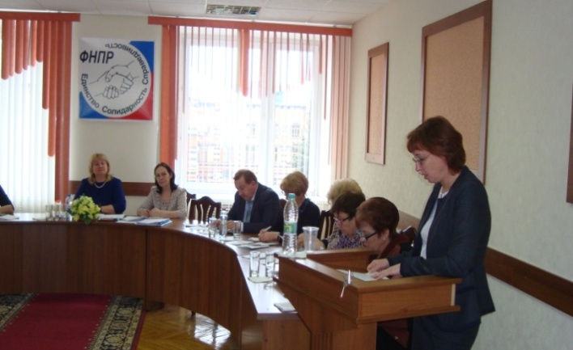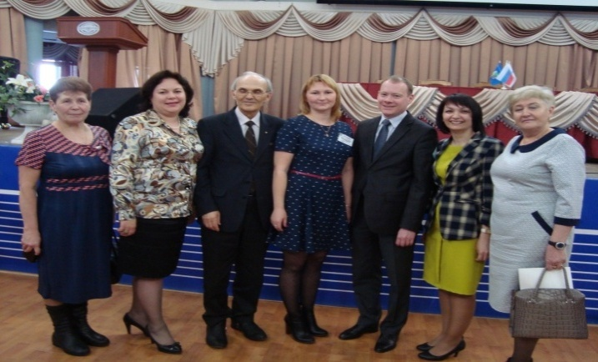
Отчет Министерства образхования и науки РМЭ о выполнении отраслевого Соглашения на заседании 3-х сторонней комиссии | Председатели территориальных организаций Профсоюза на Всероссийском семинаре в г. Казань
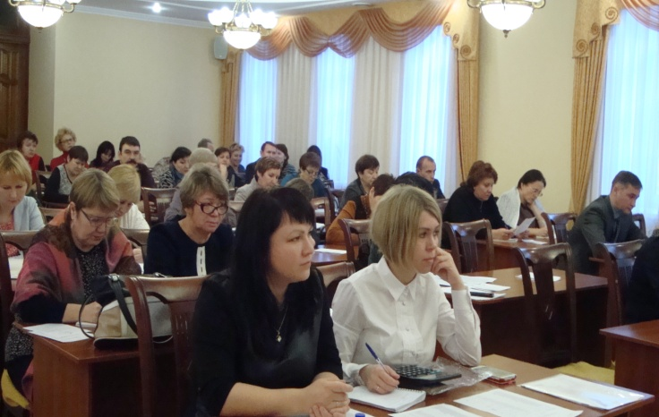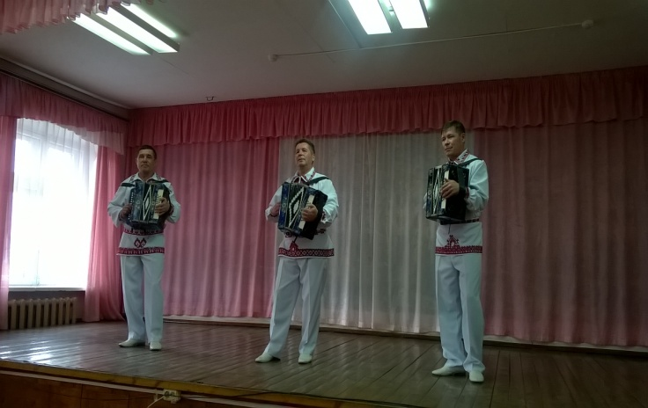
На совместном заседании коллегии Министерства образования и науки РМЭ и заседания отраслевой трехсторонней комиссии | В Коркатовском лицее во время пребывания делегации профсоюзной организации Приморского района г. Санкт-Петербурга

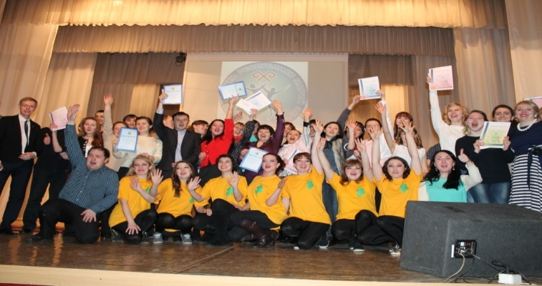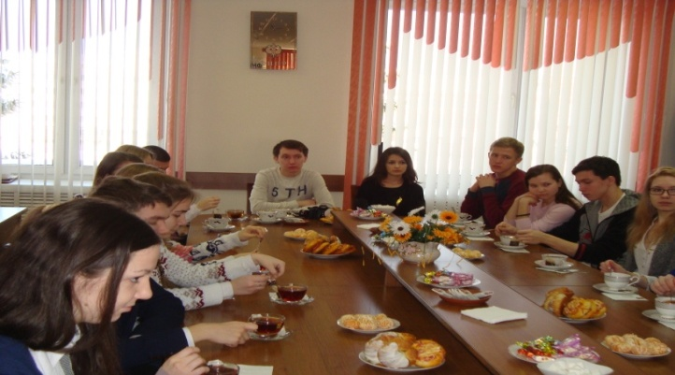
Участники фестиваля творчества молодых | Студенты вузов на торжественном приеме

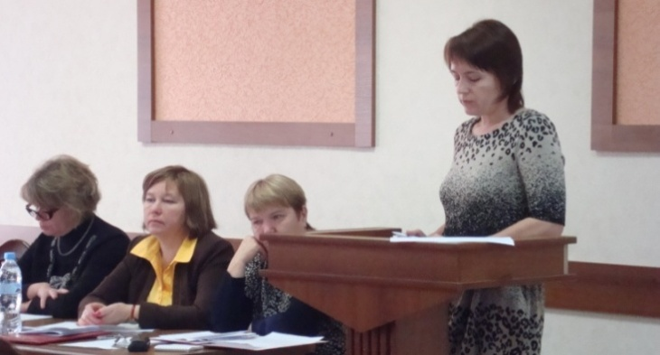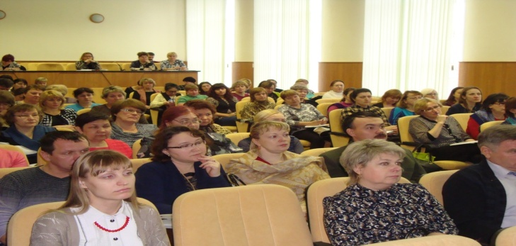

Отчет председателя Килемарской районной организации Профсоюза В.Н. Серебряковой на заседании республиканской отраслевой трехсторонней комиссии | Участники круглого стола «Комфортные условия труда– залог успешной работы коллектива»
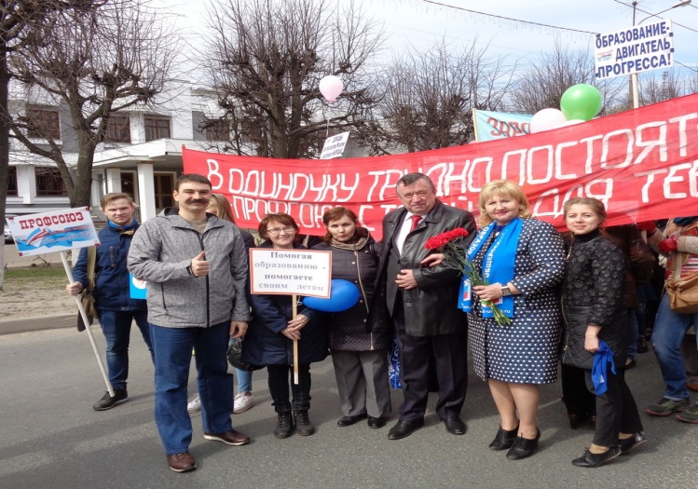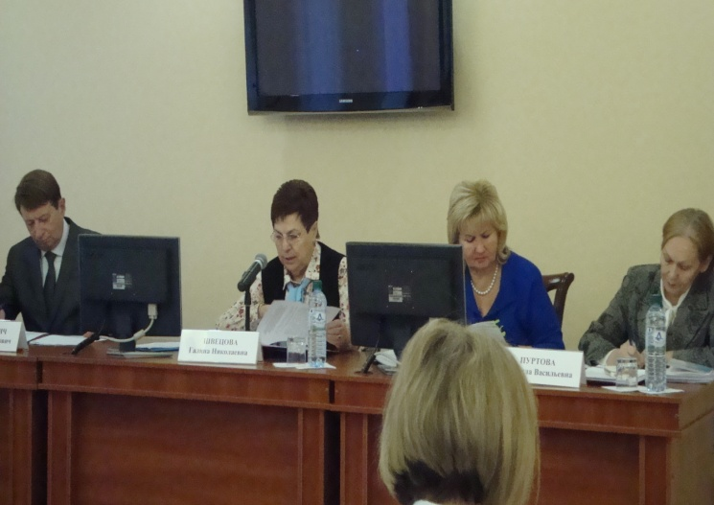

Л.В. Пуртова с участниками первомайской демонстрации ПГТУ  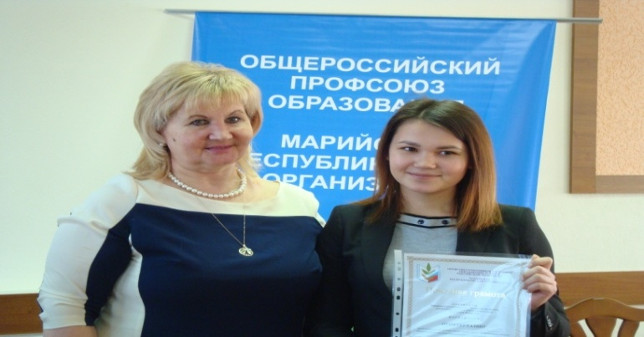 | Отчеты координаторов сторон о выполнении Регионального отраслевого Соглашения в 2016 год  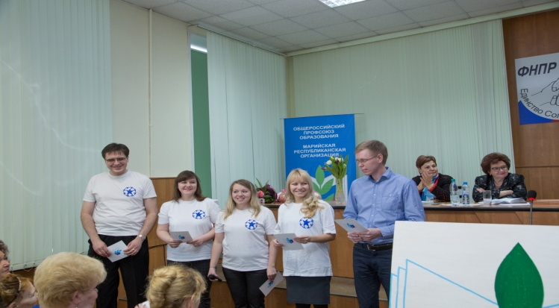

Профсоюзная награда профсоюзному лидеру студенческой организации | Совет молодых педагогов приветствует участников пленума республиканского комитета

